Tabla de contenido

1. Introducción 3

2.Resumen 3

2. Planteamiento del problema 4

3. Objetivos 5

3.1 Objetivo General 5

3.2 Objetivos específicos 5

4. Justificación 5

5. Alcances y Limitaciones 5

5.1 Alcance 5

5.2 Limitaciones 5

6. Marco de referencia 6

6.1 Antecedentes 6

6.1.1 Aplicaciones existentes MedicApp 7

6.2 Marco teórico 8

6.2.1 Reseña histórica de la medicina china 8

6.2.2 Fundamento Teórico de la medicina tradicional china 9

6.2.3 El Yin/Yang 10

6.2.4 Los cinco elementos 12

6.2.5 Aplicaciones médicas de los cinco movimientos 13

6.2.6 Aplicaciones para diagnóstico y tratamiento de las enfermedades 14

6.2.6.2 Olores 15

6.2.6.3 Emociones 16

6.2.6.4 Sabores 16

6.2.6.5 Tejidos 16

6.2.6.6 Órganos de los sentidos 17

6.2.6.7 Climas 17

6.2.6.8 Los meridianos funciones y aplicaciones 17

6.2.6.9 Métodos terapéuticos de la medicina tradicional china 19

6.2.6.9.1 La acupuntura 19

6.2.6.9.1.1 Moxibustion: 19

6.2.6.9.1.2 Masaje tradicional chino (Tui-na) 19

6.2.6.9.1.3 Dieto terapia energética 19

6.3 Marco conceptual 20

6.3.1 Yin / Yang 20

6.3.2 Medicina tradicional china 20

6.4 Marco Metodológico 21

7. Ingeniería del proyecto 22

7.1 Metodología de análisis 22

7.1.1 Diagramas de casos de uso 22

7.1.2 Diagramas de secuencia 28

7.1.3 Diagrama de colaboración 29

7.1.3.1 Diagrama de Colaboración del Médico-Paciente 29

7.1.3.2 Diagrama de Colaboración del Administrador 29

7.1.4 Diagrama de secuencia Administrador 30

7.1.5 Diagramas de clases 31

7.1.6 Diseño de Interfaces 32

7.1.6.1 Vista de login: 32

7.1.6.2 Vista registrarse 33

7.1.6.3 Vista registrarse (Seleccionar un departamento y ciudad) 34

7.1.6.4 Vista olvidé mi contraseña 35

7.1.6.5 Vista listado de actividades 36

7.1.6.6 vista crear una cita: 38

7.1.6.7 notificaciones push 40

7.1.6.8 Vista de agenda 41

7.1.6.9 Vista por mes de la agenda 42

7.1.6.10 Vista perfil: 42

7.1.6.11 Vista menú: 45

7.1.7 Diagrama HIPO 46

8.Cronograma de actividades 47

9. Conclusiones 49

10. Anexos 50

10.1 Encuestas 50

11. Bibliografía 52

# 1. Introducción

La medicina tradicional china es de origen milenario y forma parte de la evolución de la humanidad, lo cual ha facilitado su exploración a través de la investigación y práctica aplicada en forma paralela, surge como una necesidad para buscar alternativas, satisfaciendo necesidades que no han sido resueltas por la medicina occidental.

El siguiente proyecto permite desarrollar una aplicación móvil aprovechando el avance de las tecnologías y va direccionada para agilizar el establecimiento más cercano entre el paciente y el profesional tratante.

# 2.Resumen

El proyecto inicia con una breve reseña histórica del surgimiento de la medicina tradicional china, donde la información literaria obtenida es muy extensa, lo cual obliga a hacer una síntesis que pasa por sus primeros precursores, la evolución a través de la humanidad integrando conceptos básicos para su buen entendimiento, tales como los cinco elementos, técnicas relacionadas con ellas, como la moxibustión, acupuntura, dieto terapia y otras; el Yin y el Yang estableciendo parámetros de contraste entre estos dos últimos, ello permite observar el efecto fundamental que tiene la medicina tradicional china en la prevención y tratamiento de las enfermedades del ser humano.

Posteriormente se crea una aplicación móvil aplicada a dispositivos Android debido a que es un dispositivo de uso cotidiano y muy difundido, enfocado para que el paciente acceda desde un celular o Tablet para que finalmente el profesional y el paciente establezcan una conexión por medio de una aplicación diseñada en angular 7 con ayuda de Ionic para solicitar un médico domiciliario con diferentes posibilidades de especialidad, teniendo como opciones ver el Rating del médico en la aplicación, gestionar su agenda y actividades diarias.

# 

# 2. Planteamiento del problema

     Se ha detectado dentro de la población; descontento en la demora por la asignación de citas en las EPS, de la misma forma se observan altos costos en los tratamientos y el seguimiento al usuario en sus padecimientos. Por otra parte, los pacientes se quejan de maltratos por parte de los funcionarios y muchas veces no se cuenta con la capacitación o la información para el funcionamiento de sus EPS y todo esto se profundiza por el déficit de personal institucional.

     Actualmente existe una necesidad   de brindar atención eficiente a los usuarios para contrarrestar el alto número de población enferma, donde el tiempo de atención sea óptimo con personal altamente capacitado; haciendo seguimiento de los tratamientos, de igual forma el mayor problema es que la población desconoce alternativas a la medicina tradicional occidental.

     Es por esto que este proyecto intenta responder a la pregunta ¿Cómo un sistema de información basado en Android puede prestar un servicio personalizado brindado alternativas a la medicina conocida comúnmente?

# 3. Objetivos

## 3.1 Objetivo General

Desarrollar una aplicación móvil enfocada al manejo domiciliario especializado en medicina China para sistemas operativos Android en la ciudad de Bogotá D.C.

## 3.2 Objetivos específicos

* Proporcionar un sistema basado en opiniones donde se conozca la retroalimentación del usuario sobre cada médico que presta el servicio.
* Facilitar información al usuario que garantice la profesionalidad del médico que presta el servicio.
* Agendar y controlar las citas asignadas.

# 4. Justificación

Se plantea desarrollar una Aplicación Móvil; debido a que tiempo atrás se viene analizando a los usuarios del área de la salud, por ello se deduce que en la actualidad existe descontento tal como se puede evidenciar en la encuesta realizada en el Anexo; por parte de la población colombiana hacia las Eps y servicios de salud por su baja calidad, responsabilidad y trato hacia el usuario. De la misma forma es notorio el desconocimiento de alternativas a la medicina occidental para disminuir sus problemas.

# 5. Alcances y Limitaciones

## 5.1 Alcance

Este proyecto está enfocado para suplir una necesidad en la calidad del servicio de las EPS, prestando atención domiciliaria orientado únicamente a la medicina tradicional china prestando servicios de Acupuntura, Moxibustión, Masajes tradicionales chinos y Quikong (Ejercicios de Relajación). Servirá como complemento a la medicina occidental comúnmente usada, cubrirá únicamente   la creación de un Aplicativo móvil en dispositivos Android para cumplir los objetivos específicos planteados y así solucionar la necesidad evidenciada.

## 5.2 Limitaciones

Por la amplitud del proyecto se extiende únicamente a la ciudad de Bogotá, haciendo visible al usuario la fidelidad y calidad del Médico que presta el servicio generando confianza; así mismo ofrecerá la posibilidad de agendar citas según el calendario del profesional para ello se estipula un tiempo no mayor a 10 meses para el cumplimiento del proyecto.

Una vez cumplidos los objetivos los servicios serán desplegados en un servidor con Microsoft IIS donde se instalarán las bases de datos y los servicios web creados por medio de .NET para el funcionamiento de la aplicación basada en IONIC 4.0 y Angular JS.

# 6. Marco de referencia

## 6.1 Antecedentes

* El artículo “Aplicación de la telemedicina al control de enfermedades crónicas: telecontrol de pacientes con enfermedad pulmonar obstructiva crónica” del año 2002 elaborado por  Carmen Rodríguez de Castro, Alberto J. Ordóñez, Pedro Navarrete, F. Javier Gómez Jiménez y Manuel J. Castillo; Aplicación del hospital San Rafael de Madrid España, para tratar EPOC como lo llaman o enfermedad pulmonar obstructiva crónica donde se demuestra que tiene un alto índice de morbilidad en España y de las que más consumen recursos sanitarios, la organización mundial de la salud predice que la EPOC pasará a ser la tercera causa de muerte en 2020 en el mundo, por ello se plantea una aplicación de telemedicina traspasando barreras de tiempo y distancias y reintegros por hospitalización donde se puede tener control directo con el paciente.
* La tesis “Servicio de atención domiciliaria en enfermería y medicina general con tecnología M-HEALTH para la asociación de enfermeras manos de ángel de la ciudad de Ibarra, Ecuador” elaborado por LANDI ZHICAY MARCO JOEL; su objetivo principal tal como se menciona es mejorar el servicio de atención domiciliaria en enfermería y medicina general por parte de la asociación de enfermeras MDA de la ciudad de Ibarra, facilitando el acceso a servicios de salud a personas con movilidad reducida que posiblemente asistan a droguerías que por la ley orgánica de la salud hacen imposible el uso de inyecciones en los pacientes,  haciendo uso de geo posicionamiento y mapas inteligentes para la obtención de coordenadas geográficas debido a que las enfermeras contaban con problemas para ubicar de manera exacta la dirección del cliente.
* El proyecto “PROTOTIPO DE TELEMEDICINA MÓVIL PARA ASISTENCIA MÉDICA DOMICILIARIA Y REMOTA.”  del año 2010 elaborado por David Andrés Roncancio Joya, Jair Giovanny Beltrán Vera, Wilmar Yamit Cárdenas Mahecha, Carlos Enrique Montenegro Marín y Paulo Alonso Gaona García para la universidad distrital; desarrollaron un sistema Web y Móvil que abarca el servicio de acceso a historias clínicas y antecedentes vía web y móvil para apoyar la prestación de una asesoría remota entre médicos por medio de la metodología Feature Driven Development, el nombre del aplicativo fue “DocWeb”.

### 6.1.1 Aplicaciones existentes MedicApp

Es una aplicación enfocada a la medicina domiciliaria, considerada una de las aplicaciones más innovadoras por la revista portafolio; las EPS, IPS, ARL y usuarios pueden gestionar procedimientos como gestión de programas sobre el cuidado de la salud y enfermedades, gestión de programas de pacientes crónicos, automatización de procesos para mejorar la calidad del servicio a los usuarios así mismo permite descongestionar las centrales de urgencias y consultas programadas.

Cuenta con centralización de la historia médica en la nube, gestión de servicios de ambulancias y atención domiciliaria. La aplicación está disponible para Google play y App store. Al entrar el usuario podrá escoger entre una EPS, IPS o ARL con convenio, escoger el profesional de la salud de acuerdo a la necesidad o rama.

La aplicación cuenta con los siguientes servicios:

1. Consulta Médica domiciliaria
2. Orientación medica telefónica
3. Citas con especialistas
4. Imágenes diagnosticas
5. Exámenes especializados en casa
6. Laboratorio clínico a domicilio

MediQu

Aplicación móvil para IOS y Android enfocada a la medicina con acceso a médicos generales, especialistas, procedimientos médicos atención telefónica, domiciliaria o en consultorio, los servicios incluyen valoraciones, diagnósticos y formulación de medicamentos, se prestan certificados de incapacidades y ordenes de laboratorio.

Su forma de uso es pago por servicio sin ningún tipo de afiliación; cuenta con historia clínica en la nube, la necesidad surgió desde que la secretaria de salud prohibió la inyecto logia en las droguerías, dividiendo en 3 sectores sus médicos para hacer costos más accesibles donde la primera categoría es de médicos profesionales y tienen 5 años de experiencia, La segunda es de médicos Premium con experiencia de 6 a 12 años. Y la tercera es de médicos expertos con más de 12 años

Doc-doc

Es una plataforma que sirve para que los usuarios tengan contacto directo con los doctores y hacer sus consultas por medio de chat virtual, video llamadas o médico a domicilio.

Sus creadores afirman que 42% de los pacientes que cuentan con EPS tienen que esperar un mínimo de 3 días para conseguir una cita con un médico general; así mismo dan a conocer que en el buscador de Google se realizan 1,4 billones de consultas relacionadas con la medicina al mes y el autodiagnóstico es un riesgo, esta aplicación opera de manera singular ya que tiene consultas básicas gratuitas y pagas si son más específicas.

## 6.2 Marco teórico

### 6.2.1 Reseña histórica de la medicina china

La medicina tradicional china es muy antigua, su origen es milenario y está muy relacionado con la época de tres grandes emperadores chinos; el primero al que se hace referencia es conocido con el nombre Fux Xi el cual dejó como legado su famoso escrito el “Libro de las Mutaciones” (I Ching), el segundo no menos importante corresponde al gran emperador Sheng Nong Ben Cao Jing, el gran libro Tratado de Materias Medicas, el tercero al cual la historia hace referencia es el no menos famoso emperador Huang Di Nei Jing con su grandioso escrito Clásico interno del emperador amarillo. Todos estos escritos mencionados fueron realizados en tiempos del tercer milenio antes de cristo y existen otros grandes emperadores los cuales fueron mencionados en el Shi Ji que no es otra cosa que las Memorias Históricas escritas por el gran Si Ma Quian durante el siglo I a. de c”. (MARIÉ, 1998, pág. 32)

En el periodo correspondiente a los reinos combatientes (453-221 a. de. c.) la medicina tradicional china llego al punto de ser tenida en cuenta como una contribución con un alto valor científico, es allí donde aparecieron por primera vez las bases conceptuales y teoricas con sus fundamentos dialécticos y filosóficos de la medicina con conceptos nuevos como energía vital (Jing Qi Xue Shuo) y del Yin/Yang y los cinco Movimientos (Ying Yang Wu Xing) estos últimos para su fácil entendimiento también se le denomina los cinco elementos.

Haciendo referencia a la historia de la medicina china logro hacerse oficial hacia el año 624 a. de C. , tiempo en el cual ocurrió la aparición del primer código farmacéutico, el Tang Ben Cao hacia el año 659 a solicitud del propio emperador, hacia los años 581 y 682 el médico Sun Si Miao autor del libro el Qian Jin Yao Fang muy importante en la dinastía Tang (618-907) permitió conseguir importantes intercambios con países como india, Persia y Bizancio con la aparición de nuevas y desconocidas sustancias farmacológicas chinas.

La dinastía Qing finalizo por causa de la revolución de 1911 históricamente muy importante en Ella la medicina occidental solicito la erradicación de la medicina tradicional china el 17 de marzo de 1929, pero no fue lograda por las protestas generadas es así que el 17 de marzo actualmente fue adoptado como el día de la medicina tradicional china, esto permitió la enseñanza de la medicina china, en los institutos privados hasta lograr su nacionalización. Por ello en la actualidad los estudios de medicina occidental y la medicina china educativa mente tienen similitudes en su ciclo de formación académica con su correspondiente certificación por parte del estado.

En el siglo XVI los misioneros jesuitas trajeron la medicina China a occidente con la aparición de gran cantidad de obras médicas en las que se evidenciaban distintas técnicas con diagnósticos y de tratamientos orientales, Georges Soulié de Morant en el siglo XIX llevo a Francia esta técnica por primera vez.

Cuando terminaba la década de los años 70 y a comienzo de los años 80 la china con su apertura y las políticas nuevas de puertas abiertas logro el ingreso de estudiantes occidentales a sus universidades con el previo requisito haber recibido algún tipo de formación anterior en países asiáticos, Japón, Corea o Taiwan únicamente; lo cual estrechó las relaciones comerciales con extremo oriente.

### 6.2.2 Fundamento Teórico de la medicina tradicional china

Es vital entender diversos conceptos como elementos (vísceras, tejidos, y demás…) por su estrecha relación e intercambio dinámico, la teoría Yin/Yang tiene estrecha relación con la fisiología y la patología dentro del organismo humano.

La teoría de los Wu Xing (5 movimientos) da el conocimiento de la relación entre las vísceras, Órganos y demás partes del cuerpo. Los cinco órganos principales del cuerpo humano son corazón, pulmón, bazo, hígado y riñones, los cinco sistemas fisiológicos del organismo relacionan a los órganos de los sentidos, los tejidos corporales y sus conexiones anatómicas, así los órganos se encuentran conectados entre sí y lo cual permite comunicar con el resto del cuerpo a través de los meridianos y vasos (Jing Luo).

Así una manifestación física en ciertas zonas del cuerpo nos determina un correcto diagnóstico clínico de alteraciones o cambios ocurridos en el organismo; este concepto fisiológico permite comprender a los órganos, tejidos , las vísceras y demás del cuerpo humano su relación y dependencia, cuando no se comprende este concepto y si no se tiene claro este concepto no se logra la comprensión de una patología con la correspondiente elaboración de un diagnóstico y tratamiento efectivo para cualquier organismo.

“El hombre y el universo están en correspondencia recíproca” (MARIÉ, 1998, pág. 54) , este es un concepto fundamental en la medicina tradicional china, por el cual el ser humano puede mantener su buena salud cuando armoniza con su medio ambiente como clima, las estaciones y su ecosistema la en general, esto permite una relación reciproca que permite el intercambio de la formación en forma constante y bidireccional, esto ayuda a que la especie humana se adapte a las diferentes condiciones naturales para así proteger la salud y su entorno a través de buenas actitudes en completa armonía. la medicina tradicional china maneja un concepto global de interdependencia correspondientes a los factores psicológicos y psíquicos similitudes y diferencias, que involucra nuevos conceptos relacionando las causas internas de diversas patologías con otros términos tales como las Cinco Emociones (Wu Zhi) o los siete sentimientos (Qi Qing).

Los estados emocionales son siete en concreto y corresponden a alegría, cólera, preocupaciones, introspección, tristeza, pavor y miedo que en el concepto de globalidad establecido por los chinos lo cual conlleva al perfecto equilibrio y finalmente la sanación de cualquier enfermedad por las diferentes interacciones entre el organismo y El Yin Yang

### 6.2.3 El Yin/Yang

El concepto del Yin/Yang es el más sencillo y esquemático de la medicina china debido a su fisiología, patología y tratamiento ya que su explicación puede reducirse concretamente al Yin/Yang. La teoría del Yin/Yang proviene del QI convirtiéndose en una ramificación directa e íntimamente relacionada. definiéndose el QI como concepto puro en un cúmulo de energías y sustancias presentes en la naturaleza y el ser humano a su vez, entendiéndola como la energía vital del universo como un elemento fundamental en la formación del universo el cual permite que existan movimientos y transformaciones de los organismos y su actividad vital. El termino QI abarca conceptos de sustratos y funciones del cuerpo asociados tales como líquidos orgánicos, la sangre presión arterial los distintos metabolismos, actividad fisiológica de las vísceras órganos y tejidos, las fuerzas energéticas que circulan en los diferentes meridianos y sus ramificaciones. Dentro de esos se introducen otros términos como Xing que no es otra cosa sino la forma y aspecto corporal de todo ser, el Hua (la transformación, metamorfosis, los cambios de estado debido a la transformación del mundo y que se basa en la actividad del QI). A esto se unen los conceptos de Shen, Jing y Qi los cuales son inseparables, Shen es la conciencia organizadora la vida esta no se manifiesta en forma clara y concisa; Por otro lado, el Jing que como característica principal no puede expresarse por sí solo además no tiene forma ni movimiento para Ello se hace indispensable la presencia Qi para desarrollar una actividad de esta forma ocurre la transformación del Jing al Shen, manteniendo las funciones vitales y reguladas en la sangre, las vísceras y los distintos meridianos. Es de suma importancia comprender que el Qi jamás puede manifestarse de manera individual sin ningún tipo de impulso del Shen sin la presencia o existencia del Jing como el gran mecanismo conductor en una transformación.

La teoría del Yin/Yang es considerada una escuela filosófica del pensamiento puesto que forma parte de la escuela naturalista junto a los cinco elementos tiene la función de definir a la naturaleza en buen sentido positivo permitiendo así utilizar las leyes naturales para el beneficio del hombre sin llegar a controlar y o someter la naturaleza, así Como sucede en la ciencia moderna occidental actuando en armonía con sus leyes. El concepto de Yin está ligado con el lado oscuro, la luna, las aguas, las sombras la tierra, la derecha el oeste y el pleno descanso, mientras el Yang se relaciona con el lado soleado, por consiguiente, el día, fuego, la luz, sol, claridad el cielo el sol la izquierda el este y la actividad, en concreto el Yin y el Yang corresponden a dos etapas dentro un movimiento cíclico que intercambian constantemente de un lado a otro como ocurre con frecuencia con el día y la noche.

Así en la simbología y representación gráfica la izquierda incluye símbolos de trabajo (Actividad = Yan) y para la derecha incluye una boca que come los productos de la tierra que es el Yin. El Yin y el Yang son una expresión doble en el tiempo, correspondiente a dos etapas opuestas; por lo tanto todo fenómeno dentro del universo es alternativo con un movimientos físicos de máximos y mínimos obviamente con las dos fases entre el Yin y el Yang convirtiéndose en la gran fuerza motriz dinámica en los procesos de cambio y desarrollo; por lo tanto si el día cambia a la noche, el verano a invierno, el crecimiento a retraso y viceversa; ello produce que el desarrollo de cualquier sistema en el universo sea parte de las dos etapas controladas por el Yin y Yang. Sin embargo, si el Yin y el Yang son completamente opuestos a la vez también son interdependientes uno del otro porque sus fuerzas son totalmente opuestas, pero al mismo tiempo mutuamente dependen la una de la otra, así como sucede con el día y la noche.

En el cuerpo humano cada una de sus partes tienen un carácter predominante de Yin o Yang, esto es fundamental en un análisis clínico diagnostico; así el Yang corresponde a la parte superior, exterior, mientras que el Yin corresponde a la parte inferior e interior; por otro lado, el exceso de Yang se expresa durante el calor y el frio aparece cuando hay exceso de Yin.

La transformación entre el Yin y el Yang es muy importante durante la evaluación clínica el comprender esta transformación es fundamental para prevenir algunas enfermedades, si tenemos claro como algo en algún momento puede transformarse en lo completamente opuesto alcanzamos el nivel de la prevención hasta lograr un equilibrio y ese es el objetivo fundamental de la medicina china, un ejemplo claro podría ser si existe un trabajo Excesivo (Yang) sin ningún tipo de descanso conduce una deficiencia extrema de las energías del cuerpo en el Yin por consiguiente sin lograr equilibrio en nuestra vida, en dieta, ejercicio, trabajo, vida sentimental y sexual no hay prevención a través de la medicina china hasta lograr enfermedad.

### 6.2.4 Los cinco elementos

La teoría de los 5 elementos junto a la del Yin/Yang son la estructura fundamental de la medicina china y también se le denomina la teoría de los cinco movimientos debido al termino chino Wu Xing (cinco-movimiento), el cual puede entenderse como un proceso, una conducta, un comportamiento hacia algo en especial; este se refiere a las cinco etapas de transformación cíclica que se originan por el Yin Yang en su alternancia y obviamente se extiende a las cinco formas de expresión que tiene la naturaleza. En realidad, son cinco manifestaciones energéticas simbolizadas como elementos o sustancias fundamentales que son dinámicas en la naturaleza tales como la madera, el fuego, la tierra, el metal y el agua. Para los antiguos griegos fueron eran componentes simples. Aristóteles dijo “fuego y tierra son contrarios; el fuego es caliente y la tierra es fría” (Maciocia, 2001, pág. 15), la ventaja es dichos elementos pueden sufrir transformaciones y combinaciones entre si lo cual los convierte en otros; un ejemplo podría ser, si la tierra es fría y seca Ella puede producir agua debido a que la humedad puede reemplazar a la sequedad, en los conceptos filosóficos chinos a estos elementos se les considera cualidades de la naturaleza ya que forman parte básica de las materias con todas sus cualidades y movimientos que constituye un fenómeno natural. Los cinco movimientos son parte de las etapas fundamentales de crecimiento o disminución de los organismos ya que se transforman el uno en el otro rápidamente como ocurre con el Yin y el Yang cuando se realiza la transición entre su estado de crecimiento o disminución, Así el fuego corresponde al Yang máximo (Yang de Yang) mientras el agua corresponde al Yin mínimo (Yin de Yin), En la madera el cambio del Yang a partir del Yin (Yang de Yin), En el metal ocurre la transformación del Yin a partir del Yang (Yin de Yang). Para Ello La tierra se considera como el patrón de referencia para cualquier tipo de análisis.

Características de los cinco movimientos

* La madera (Mu)

Gráficamente es un árbol con su tronco, las ramas y sus raíces, sus propiedades fundamentales son crecimiento, flexibilidad, impulso vital y movimiento libre.

* El fuego(Huo)

Simbolizado con una llama central con dos chispas, generando calor y un movimiento ascendente.

* La tierra(Tu)

esquematizada como montículo de tierra, sus principales propiedades son la producción y la transformación; encargada del transporte de líquidos.

* El metal(Jin)

simbolizado en el yacimiento del oro, con sus características propias del metal la maleabilidad se transforma en diferentes formas, dureza y rigidez; es capaz de cortar o rayar otros elementos su función principal es reunir recolectar o incluso obtener el estado esencial perfecto o ideal.

* El agua (Shui)

Representada por corrientes de agua, para humedecer siempre fluye de arriba abajo su función conservación y almacenamiento

### 6.2.5 Aplicaciones médicas de los cinco movimientos

Existe una interacción fisiológica entre los cinco elementos o movimientos basados en sus propiedades propias que son muy específicas con relación a los diferentes órganos, tejidos viscerales que dan una información clínica muy completa permitiendo evidenciar el funcionamiento del organismo incluso con la simple inspección de los órganos de los sentidos basados en los colores, olores, sabores y sonidos, es así que es muy importante conocer los elementos y sus transformaciones tales como el agua puede generar la madera y esta a su vez se convierte en fuego en el caso de la madera específicamente ella mantiene sus propiedades propias tales como la flexibilidad, a su vez proporciona el impulso vital y libre movimiento, la madera como elemento es de muchísima importancia ya que además de ser controlada por el metal establece su dominio sobre la tierra; lo cual conlleva al caso que una ofensa sobre la madera produce excesos de Esta generando como consecuencia en cadena la opresión de la tierra y el debilitamiento del metal; ya que la tierra al ser la madre de este último y cumple la función de nutrirlo y alimentarlo manteniendo y restableciendo su función perdida, como si fuera poco cumple la función muy importante y especifica de controlar el agua, quien a su vez es la madre de la madera en consecuencia cuando la tierra sufre algún tipo de alteración no puede desempeñar ninguna de esas dos funciones; provocando el metal no logra controlar la madera, por ende Ello afecta tanto la tierra como al agua aumentando su poder con consecuencias muy nocivas puesto que se altera el equilibrio y la funcionalidad del sistema

Entendiendo la funcionalidad y las interacciones de los diversos elementos procederemos a establecer la conexión con los diversos órganos. Partiendo el hígado está simbolizado en el elemento madera, a su vez es madre del corazón e hijo de los riñones, cumple la importantísima función de drenaje y el control de la circulación del Qi en forma libre; así cada uno de los órganos de nuestro organismo son controlados por otro para conservar el equilibrio

El ciclo de control establece lo siguiente:

* El hígado establece el control del bazo
* El corazón se encarga del control del pulmón
* El bazo rige el riñón
* El pulmón autorregula el Hígado
* El riñón regula el corazón

El hígado quien a su vez es la madre del corazón, almacena la sangre y esta última dirige la mente, así cualquier alteración de la sangre del hígado afecta al corazón. El corazón en tanto madre del bazo, el Qi del corazón cumple la función de impulsar la sangre lo cual permite al bazo cumplir su función de transporte; en otras palabras, el bazo es un órgano que por excelencia brinda apoyo al corazón. El bazo como es la madre del pulmón, el Qi del bazo brinda el Qi de los alimentos al pulmón, y es el lugar donde ocurre la mezcla y el intercambio del aire, el pulmón corresponde a ser la madre de los riñones, así el Qi del pulmón en su trayectoria desciende hasta conectar con el Qi del riñón enviando los líquidos al riñón, el riñón es madre del hígado ya que el Yin del riñón se encarga de la nutrición de la sangre del hígado, el hígado a la vez se autorregula a sí mismo y al mismo tiempo al bazo facilitando la asimilación de los alimentos lo cual permite al bazo realizar la función de transformación y transporte. El corazón establece control del pulmón, debido a su cercanía en la ubicación anatómica dentro de la caja torácica; por lo tanto corazón regula la sangre y permitiendo de eta forma al Qi de pulmón y la sangre mantengan nutrición mutua ,el bazo controla al riñón, ambos están encargados de transportar los líquidos orgánicos y este último finalmente se encara de la excreción, el pulmón cumple la función importantísima de controlar el hígado para su correcto desempeño, el riñón cumple la función de permitir la correcta e interacción con el corazón estableciendo el equilibrio.

## 6.2.6 Aplicaciones para diagnóstico y tratamiento de las enfermedades

La teoría de los cinco movimientos, el conocimiento del Yin y el Yang y el concepto del Qi son vitales para un correcto diagnóstico en medicina china, factores como cambios físicos en el color de la piel, tonos de la voz, alteraciones en el pulso, entre otras sintomatologías llevan a una mejoría o aparición de enfermedades

En la prevención y la terapéutica el conocimiento de las teorías de los cinco movimientos facilita determinar la prevención, el control, evolución y tratamiento de diversas patologías que afectan a los órganos y tejidos, por lo tanto, los conocimientos adquiridos a través de las distintas áreas que involucra la medicina china tales como acupuntura, dietética, farmacología de los diversos productos que brinda la naturaleza permite aplicar tratamientos con medicina china.

La observación es un arma poderosa que permite identificar las enfermedades detectando los cinco colores y estableciendo la diferenciación entre los cinco sonidos con una correcta anamnesis (interrogatorio del paciente).

La caracterización de Los colores es supremamente importante en un diagnóstico interrelacionándolos con los cinco elementos son fácilmente identificables con el color de la cara:

* Si observamos una cara con coloración verdosa representa un desequilibrio de la madera debido a un desfase en el Qi del hígado.
* Detectar Una cara rojiza representa un desequilibrio en el elemento fuego debido a exceso de fuego en el corazón.
* El tinte amarillo y cetrino es índice de un desequilibrio en el elemento tierra que referencia una insuficiencia del Qi del bazo.
* La aparición de Una coloración blanca representa desequilibrios del metal gracias a una insuficiencia del Qi en el pulmón.
* Si se presenta Un tinte violáceo o gris, que puede volverse negro es sinónimo de una alteración del agua causada por una insuficiencia de Yin en riñón.

El cambio de coloración todas las veces no coincide exactamente con la clínica y en algunos momentos el color de la cara está en contradicción con referencia al síndrome que revela el aspecto clínico, ya que puede ser un efecto secundario al desequilibrio; así las diferentes manifestaciones dadas entre el cambio de coloración los cinco elementos tienen que ser individualizadas con criterios analíticos y hasta críticos por lo tanto su interpretación no debe ser únicamente mecánica en la medicina tradicional china su diagnóstico debe formar parte del síndrome completo; por ejemplo una cara rojiza asociada a un gusto amargo en la boca, presencia de insomnio, acompañada de aftas y palpitaciones conduce a un problema de tipo fuego (corazón), en contraste una cara sonrojada junto a una respiración rápida, mucosidad tipo amarillenta y tos persistente corresponde a problemas en los pulmones.

Una tez rojiza anexa a irritabilidad, sabor amargo en la boca, con presencia de cefaleas y en algunos casos mareos refiere problemas en el hígado.

Cambios en la entonación y volumen de la voz pueden contribuir a un buen diagnóstico, si se presenta irritación en un estadio colérico corresponden a desequilibrio en el elemento madera; por el contrario si hay risa incontrolable en alguna oportunidad y sin ningún motivo aparente acompañado de risas muy repetidas y constantes es un desequilibrio en el elemento del fuego, cuando observamos un tono muy alegre y festivo indica un desequilibrio en el elemento Tierra, los llantos continuos están relacionados con el elemento metal refiriéndose a una insuficiencias en los pulmones, pues tiene alta relación con la tristeza emocionalmente, los casos donde se observa una voz tenue con poca fuerza es índice de debilidad del Qi del pulmón, por el contrario una voz ronca de tonalidad grave es un desequilibrio del agua.

### 6.2.6.2 Olores

Su presencia durante el diagnóstico tiene fuerte relación con los cinco elementos. Al observar un olor de tipo rancio corresponde a falta de equilibrio de la madera debido a la presencia de un estancamiento de energía calórica en el hígado, cuando se detecta olor a quemado identificamos un desequilibrio energético del fuego en el corazón; mientras un olor de tipo dulce corresponde a insuficiencia en el bazo o presencia de humedad Al aparecer un olor fétido insoportable ocurre desequilibrio en el elemento metal debido a la acumulación en forma crónica de sustancias tipo flema en los pulmones, cuando a la observación clínica detectamos un olor putrefacto como a descomposición significa desequilibrios en los riñones o de la vejiga causado por la acumulación de mucho calor y humedad, es importante tener en cuenta que  los olores , el color da idea del tipo del padecimiento de un paciente.

### 6.2.6.3 Emociones

Al observar emociones durante el diagnóstico es un signo suprema mente importante para obtener importantes conclusiones ; si se presenta un paciente con tendencia a la cólera corresponde a una alteración en el elemento madera esto ocurre por el flujo ascendente del Yang en el hígado); las expresiones de alegría están relacionadas con el fuego y por lo tanto con el corazón ya que corresponde a estados de excitación excesiva y continuas en individuos de una sociedad provocan migrañas, la concentración desbordada es una emoción ligada con la Tierra y también se observa características de actividades mentales; estas están relacionadas con el bazo Las expresiones de tristeza así como pena son sentimientos relacionados con el elemento metal y se relaciona con el pulmón, el sentimiento del miedo tiene que ver con el elemento agua por desequilibrios con el riñón y la vejiga por consiguiente al sufrir insuficiencia de riñón provoca ansiedad y miedo como consecuencia.

### 6.2.6.4 Sabores

El análisis de los tipos de Sabores y su relación con los cinco elementos brinda una idea clara durante diagnósticos de la medicina china. La presencia de un sabor de tipo ácido se vincula al elemento madera, el sabor de tipo amargo se asocia con el fuego, el sabor dulce está relacionado con el elemento tierra, el sabor de tipo picante indica elemento metal y el sabor salado se refiere al elemento agua, el sabor característico ácido da información de desequilibrios en el hígado, un sabor tipo amargo simboliza fuego en el corazón, El sabor tipo dulce hace referencia con el bazo; el sabor tipo picante muestra desequilibrios en pulmones y el sabor salado está ligado a insuficiencia de los riñones, el diagnóstico determinado con base en sabores no es exacto  para su análisis debido que un sabor tipo ácido ambiguamente brinda desequilibrios en el estómago, mientras un sabor típico amargo refiere desequilibrios en el hígado, por otra parte un sabor bastante dulce refiere una alta acumulación de humedad en el organismo.

### 6.2.6.5 Tejidos

El hallazgo de estados patológicos en el organismo brinda un diagnóstico más acertado, en el caso de tendones tensos y en estado rígido corresponde a desequilibrio al hígado y vesícula biliar vinculados con el elemento de madera, el hallazgo de problemas en los vasos sanguíneos señala un desequilibrios en corazón y al elemento fuego, mientras que debilidad y presencia de una atrofia muscular es índice de una insuficiencia en el bazo y elemento tierra, las  alteraciones de los tejidos de la piel se vinculan con elemento metal, mientras las debilidad en los pulmones clínicamente se observa transpiraciones espontáneas con los poros muy abiertos, Alteraciones con el riñón se relacionan estrechamente con los huesos y numerosas enfermedades de tipo ósea degenerativas en general durante la vejez que es una causa del degeneración renal.

### 6.2.6.6 Órganos de los sentidos

Al observar alteraciones en los órganos de los cinco sentidos podemos detectar numerosos desequilibrios  en el Casos de detectar una visión borrosa se vincula directamente a problemas en la funcionalidad del hígado, alteraciones en el órgano de la lengua están íntimamente relacionados con el corazón, mientras manifestaciones en boca y labios son originarias a insuficiencias en el bazo o calentamientos del estómago, al detectar una nariz reseca con presencia de estornudos se vincula con alteraciones de los pulmones, si existen una baja percepción auditiva se vincula con insuficiencias de los riñones. Se debe tener en cuenta que un examen como esto brinda una idea parcializada del diagnóstico definitivo debido a que patologías linguales corresponden a cambios en estómago y el riñón, cambios en los labios refieren a alteraciones en los componente de la sangre  , en sentido general los numerosos problemas bucales tiene que ver con patologías de los riñones, por otra parte no se puede generalizar diagnósticos referente a problemas auditivos ya que todos no tiene que ver con insuficiencia renal; sino a alteraciones con el elemento madera por lo tanto se vinculan directamente con el hígado.

### 6.2.6.7 Climas

Cuando los individuos presentan sensibilidad a cambios climáticos; como a las variaciones en la corriente de los vientos están relacionados al elemento madera, produciendo dificultades en la funcionalidad del corazón; las cuales se agudizan con la presencia de altas temperaturas e incluso humedad y en mucho caso afectan el bazo; por el contrario, los climas secos provocan alteraciones en los riñones, el correcto análisis acompañado de una excelente interpretación de los signos y síntomas facilitan el buen diagnóstico.

### 6.2.6.8 Los meridianos funciones y aplicaciones

Las teorías de los meridianos en la medicina tradicional china son consideradas complementarias, tienen múltiples aplicaciones, han tenido múltiples aplicaciones en acupuntura, el masaje y el Qi Gong.

El término Jing o Jing Mai etimológica mente significa Tejido en tramas o redes, su recorrido se considera geográficamente sentido norte sur de un tejido, camino de norte a sur, e involucra a los vasos sanguíneos, arterias, venas y nervios e indica el recorrido de la energía a través del cuerpo; siendo suprema mente importante porque por el circula el conocimiento entre las diferentes generaciones.

El término Mai se involucra dos partes:

La parte izquierda corresponde a la raíz representando la carne y los diferentes tejidos que componen el cuerpo humano; mientras el lado derecho gráficamente es flujo de agua y sus diferentes ramificaciones, el Qi corresponde a la sangre y el pulso, así la parte derecha del Mai significa eternidad y la vida de los diferentes tejidos es mantenida por la presencia de la sangre.

El término Luo a su vez tiene dos partes:

El área izquierda red de tejidos y la derecha direcciona el camino a seguir, para no sufrir desviaciones del camino principal. El término Luo tiene la funcionalidad principal de unión o ligado. En medicina tradicional china los vasos secundarios anexos tienen su origen en el Meridiano principal estableciendo una red extendida por todo el cuerpo.  La existencia de los meridianos y todo tipo de ramificaciones conforman los sistemas de comunicaciones permitiendo la circulación del Qi del tejido sanguíneo a través de todo el organismo, los meridianos (Jing Mai) se conforman por 12 meridianos principales, ocho meridianos particulares y doce meridianos distintos,  los 12 meridianos principales (Shi Er Zhang Jing) se encuentran relacionados con los distintos órganos y tejidos, de los cuales derivan su nombre, son la vía de comunicación principal para el Qi y la sangre.

Los ocho meridianos particulares (Qi Jing Ba Mai) se encargan de controlar los meridianos principales durante todo su trayecto y tipos de conexiones existentes.

Los 12 meridianos distintos (Shi Er Jing Bie) su distribución está dada por pares que luego son separados del meridiano principal, estableciendo la comunicación por toda la superficie del cuerpo, los meridianos tienen múltiples funcionalidades entre ellas comunicación entre todo tipo de la superficies y áreas remotamente profundas con los diferentes órganos y tejidos; también tienen la funcionalidad de la circulación del Qi y flujo sanguíneo dando nutrición vísceras y tejidos, los meridianos se involucran en los procesos de transmisión de información de toda clase de impulsos y variedad de estímulos en las diferentes partes del organismo regulando presencia de excesos e insuficiencias; por lo cual establecen mecanismos de compensación manteniendo el equilibrio energético del cuerpo.

En medicina china los meridianos tienen múltiples aplicaciones permitiendo la comprensión de la fisiología y los procesos de evolución de toda clase de patologías, por ejemplo, la relación establecida entre los meridianos de hígado, pulmones, intestino grueso lo cual conlleva a identificar la presencia de tos, disneas, asma. La comprensión de las bases teóricas de los meridianos, es primordial en diagnóstico identificando configurando finalmente un buen cuadro clínico, estableciendo el tratamiento de toda clase enfermedades, existen muchísimas técnicas terapéuticas de medicina china como la acupuntura, moxibustión y masajes basados en la identificación de los meridianos del cuerpo humano.

### 6.2.6.9 Métodos terapéuticos de la medicina tradicional china

#### 6.2.6.9.1 La acupuntura

El tratamiento de una enfermedad se hace por la identificación de diferentes puntos en áreas del cuerpo humano por medio de agujas metálicas que lo punzan creando e induciendo estímulos, el método de tratamiento en enfermedades se hace a través de ciertos puntos del cuerpo humano punzando con agujas de metal para inducir estimulaciones, utilizando diferentes formas de agujas tales como agujas filiformes, triangulares, en flor de ciruelo, electro agujas y aguja intradérmica.

Considera una enfermedad producto de descompensaciones de sistemas en la comunicación biológica de un ser humano, su estrategia es controlar mecanismos reguladores y no reguladores en los sistemas orgánicos con base en el concepto del Yin y Yang. Con los datos hallados en la historia clínica gracias a un examen clínico previo de un paciente haciendo uso de soluciones en dosis bajas con anestésicos locales en campos interferentes logrando una perfecta recuperación de la información del campo biológico, el cual va a generar excelente microambiente con la correspondiente recuperación del paciente

##### 6.2.6.9.1.1 Moxibustion:

 El tratamiento de la enfermedad se realiza con la aplicación de estímulos térmicos, colocando calor gracias a sustancias completamente identificadas en superficies muy específicas de la piel.

##### 6.2.6.9.1.2 Masaje tradicional chino (Tui-na)

Es terapia manual utilizando la técnica del masaje involucra desplazamientos móviles sobre la superficie corporal, anexo a dígito puntura, y diferentes tipos de manipulaciones y tracciones que buscan estimular el Qi (energía) y el Xue(sangre) en el organismo humano logrando regular los órganos y tejidos internos hasta alcanzar funcionamiento normal y correcto equilibrio energético.

##### 6.2.6.9.1.3 Dieto terapia energética

Busca identificar los diferentes tipos de alimentos gracias a sus distintos tipos: ácido, amargo, salado picante y dulce complementariamente estudia el nivel de temperaturas ya sea calientes, templados, frescos, neutros, fríos; sin afectación del Qi y el Yang. El plano ideal es obtener una dieta perfectamente equilibrada dentro de un plano energético utilizando alimentos neutros logrando evitar desequilibrios internos en los organismos, los cuales son los causantes en alto grado de múltiples enfermedades; en otras palabras, permite el consumo de alimentos según la necesidad del cuerpo humano, permitiendo concentrar la energía obtenida a través de Ellos, según el tipo de actividad.

## 6.3 Marco conceptual

### 6.3.1 Yin / Yang

El Yin y Yang es un criterio de división y clasificación de los fenómenos, no son ni energías ni sustancias ni elementos míticos o esotéricos, dicho concepto denota ideas más que palabras especificas representando cualidades en un concepto en general; siendo una forma de clasificación de los fenómenos de la naturaleza que expresan dualidad. Es así que la energía a través de sus manifestaciones se expresa en dos formas, Yin y Yang. Yin representa lo femenino, la quietud, la oscuridad, lo oculto, lo pasivo, lo que va hacia adentro y es frio y Yang corresponde a lo masculino, en movimiento, la luz, la claridad, lo activo que va hacia afuera y es caliente. Lo clave es entender el concepto como el análisis y síntesis de las cosas objetivas que son Lafuente de todos los cambios, la base del nacimiento, la evolución y la extinción. El Yin y el Yang tienen numerosos secretos, los cuales son la base para el diagnóstico y tratamiento de la enfermedad, Lao Tse filosofo chino dijo “El Tao genera al uno (Energía: Qi), el uno genera el Dos (Yin y Yang), el dos genera al tres (cinco elementos) y el tres genera todas las cosas. Todas las cosas contienen el Yin y mantienen el Yang y mantienen la armonía por su mezcla” (Lao Tse, 2004, P.121).

### 6.3.2 Medicina tradicional china

Desde hace más de siete mil años en la china antigua el concepto del médico del ser humano se vinculó como un elemento parte integral de la naturaleza; estableciendo relación con la tierra, el cielo y el universo, en la cual todos los seres y organismos se encuentran en completa armonía con los diferentes fenómenos del universo y toda clase de alteraciones. Su funcionamiento interno depende de la interacción con la naturaleza externa.

En la medicina china el ser humano es una estructura de energía que tiene fuerzas mentales y espirituales; que están en plena relación con la energía y los elementos materiales, donde la respiración es una necesidad fundamental, debido a que a través de esa interacción armónica se relaciona con los elementos de la naturaleza, estos son agua, madera, fuego, tierra y metal, los cuales están en sinergia, permitiendo un movimiento libre por lo tanto cuando esta estructura y su relación del ser humano con la naturaleza se desorganiza empieza a manifestarse como enfermedades de tipo emocional, físico, por ello el tratamiento terapéutico es tratado por la medicina tradicional china.

## 6.4 Marco Metodológico

El marco metodológico implantado en este proyecto investigativo,  se hace fundamentalmente con base en investigación de tipo exploratoria de las necesidades en las personas, que ante la presencia de algún tipo de enfermedad llegan a convertirse en pacientes no satisfechos por los tratamientos de la medicina tradicional occidental; de esta forma buscan otras alternativas para suplir ese déficit en cuanto a resultados, los cuales finalmente los lleva a hacer uso de la medicina tradicional China, la cual existe desde hace muchos años.  En menor escala es una investigación de tipo descriptiva ya que basados en el hecho de la presencia de la enfermedad, se expone levemente sin profundizar en los órganos principalmente afectados, sobre los cuales deben obrar las diferentes técnicas del conocimiento de la medicina tradicional China.  A su vez es una investigación de tipo explicativo porque presenta el hecho (existencia real de la enfermedad), las causas (factores predisponentes), sus efectos (afectaciones), medidas preventivas, posibilidades de tratamiento mediante la utilización de la herramienta aplicación móvil en un dispositivo Android, para conectar el paciente con el profesional graduado a través de tecnologías de plataforma actuales.

Para el diseño de la investigación se adopta la estrategia investigación de campo mediante la recolección de encuestas a personas sobre el grado de interés en el uso de la medicina tradicional China para el tratamiento de afecciones o enfermedades en el momento de padecerlas y la oportunidad de recibir tratamiento en forma ágil y efectiva, a través del acceso de un dispositivo de aplicación móvil para Android Implantado en una plataforma virtual.

# 7. Ingeniería del proyecto

## 7.1 Metodología de análisis

### 7.1.1 Diagramas de casos de uso

*Ilustración 1 Diagrama de caso de uso Pedir un servicio médico al usuario*

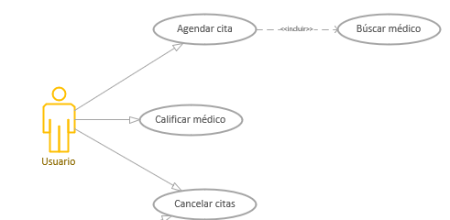

|  |  |  |  |  |
| --- | --- | --- | --- | --- |
| **ID:** | CU-01 | **Nombre:** | Pedir un servicio médico al usuario | |
| **Fecha:** | 16-04-2020 | | **Versión:** | 1.0 |
| **Descripción:** | Permite al usuario pedir un servicio médico de una especialidad en específico, mirando la calificación de los médicos que están disponibles para saber si es fiable o no. | | | |
|
|
|
| **Actores:** | Usuario final de la aplicación. | | | |
|
| **Pre-Condiciones:** | * El usuario debe estar previamente registrado para poder agendar una cita. * El usuario debe confirmar su correo electrónico antes de agendar una cita. * El usuario debe seleccionar el medio de pago antes de agendar una cita. | | | |
|
|
|
|
|
|
| **Flujo:**  C:\Users\santiago\Downloads\Workflow usuario.jpg | | | | |

*Ilustración 2 Diagrama de caso de uso El medico agenda un servicio*

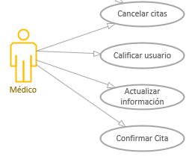

|  |  |  |  |  |
| --- | --- | --- | --- | --- |
| **ID:** | CU-2 | **Nombre:** | El medico agenda un servicio | |
| **Fecha:** | 16-04-2020 | | **Versión:** | 1.0 |
| **Descripción:** | Permite al médico agendar un servicio médico domiciliario donde podrá revisar en su calendario validando citas agendadas previamente. | | | |
|
|
|
| **Actores:** | Médico prestador del servicio. | | | |
|
| **Pre-Condiciones:** | * El médico debe haber enviado sus papeles y diplomas anteriormente para ser validado como un médico verídico. * El médico debe confirmar su correo electrónico antes de agendar una cita. * El médico debe haberse registrado previamente. | | | |
|
|
|
|
|
|
| **Flujo:**  C:\Users\santiago\Desktop\WORKFLOW MEDICO.jpg | | | | |

*Ilustración 3 Diagrama de caso de uso El administrador de sistema admite médico*

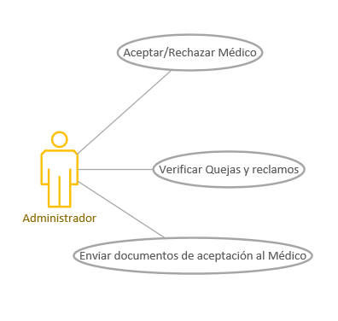

|  |  |  |  |  |
| --- | --- | --- | --- | --- |
| **ID:** | CU-3 | **Nombre:** | El administrador de sistema admite médico | |
| **Fecha:** | 16-04-2020 | | **Versión:** | 1.0 |
| **Descripción:** | Permite al administrador del sistema verificar si una persona se quiere registrar como médico, si cumple se enviará un correo con los documentos necesarios; también revisará y solucionará quejas y reclamos. | | | |
|
|
|
| **Actores:** | Médico prestador del servicio.  Administrador del sistema.  Usuario Final. | | | |
|
| **Pre-Condiciones:** | * El médico debe haber enviado sus papeles y diplomas anteriormente para ser validado como un médico verídico. * El médico debe confirmar su correo electrónico antes de agendar una cita. * El médico debe haberse registrado previamente. | | | |
|
|
|
|
|
|
| **Flujo:**  **C:\Users\santiago\Downloads\Workflow ADMINISTRADOR.jpg** | | | | |

## 7.1.2 Diagramas de secuencia

Diagrama de secuencia Médico y Paciente

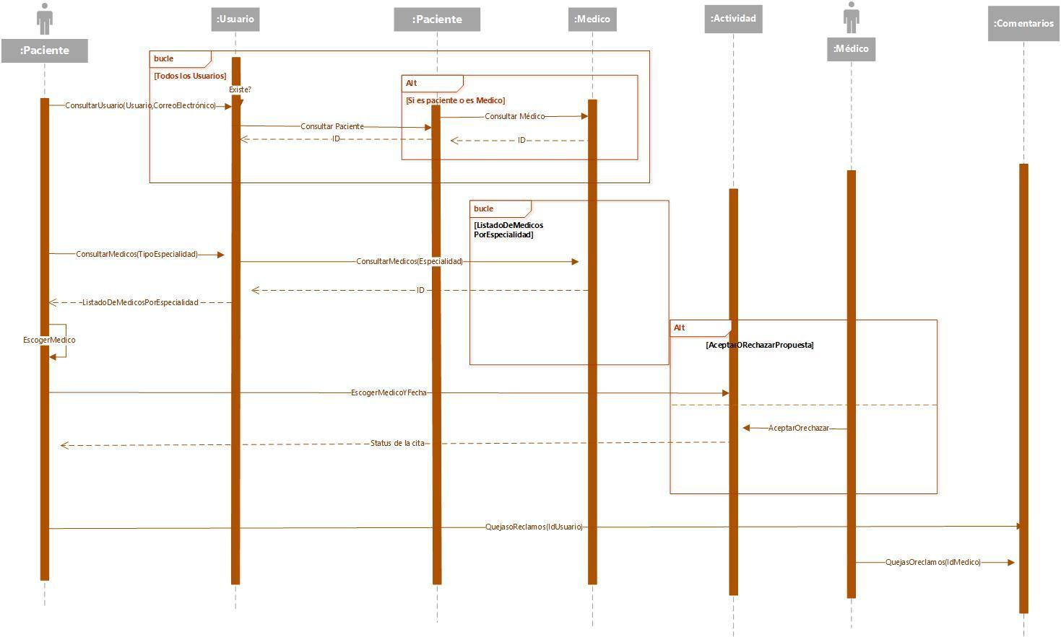

## 7.1.3 Diagrama de colaboración

### 7.1.3.1 Diagrama de Colaboración del Médico-Paciente

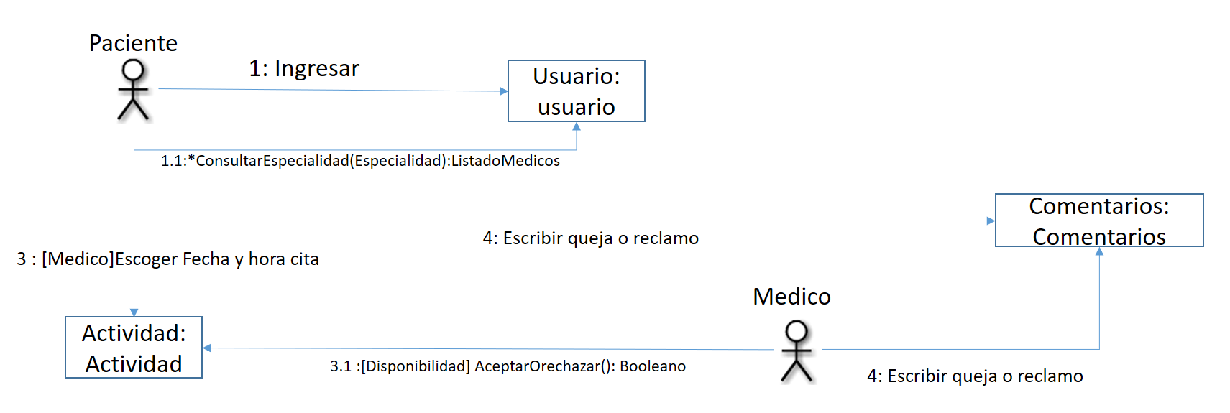

### 7.1.3.2 Diagrama de Colaboración del Administrador

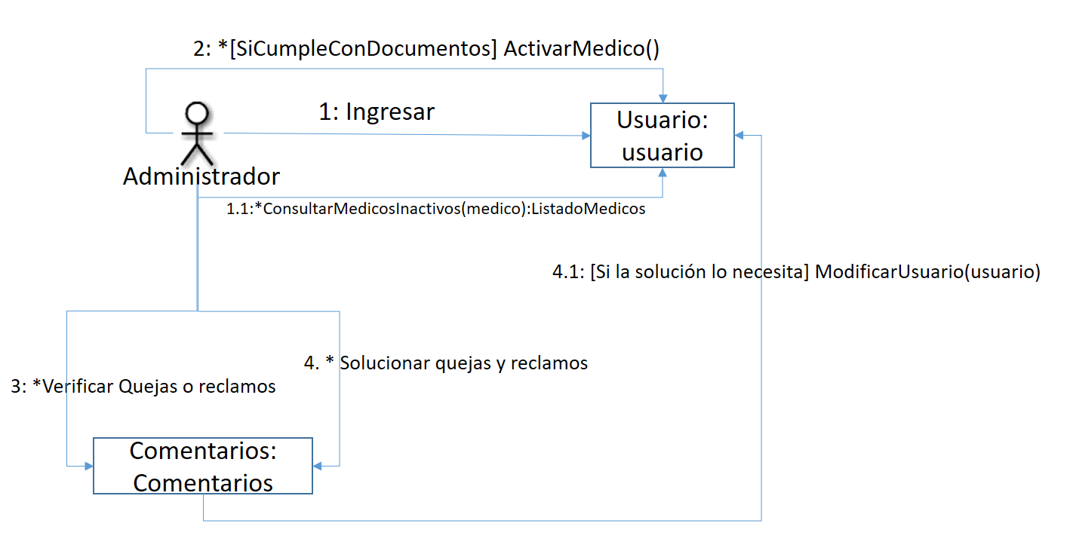

## 7.1.4 Diagrama de secuencia Administrador

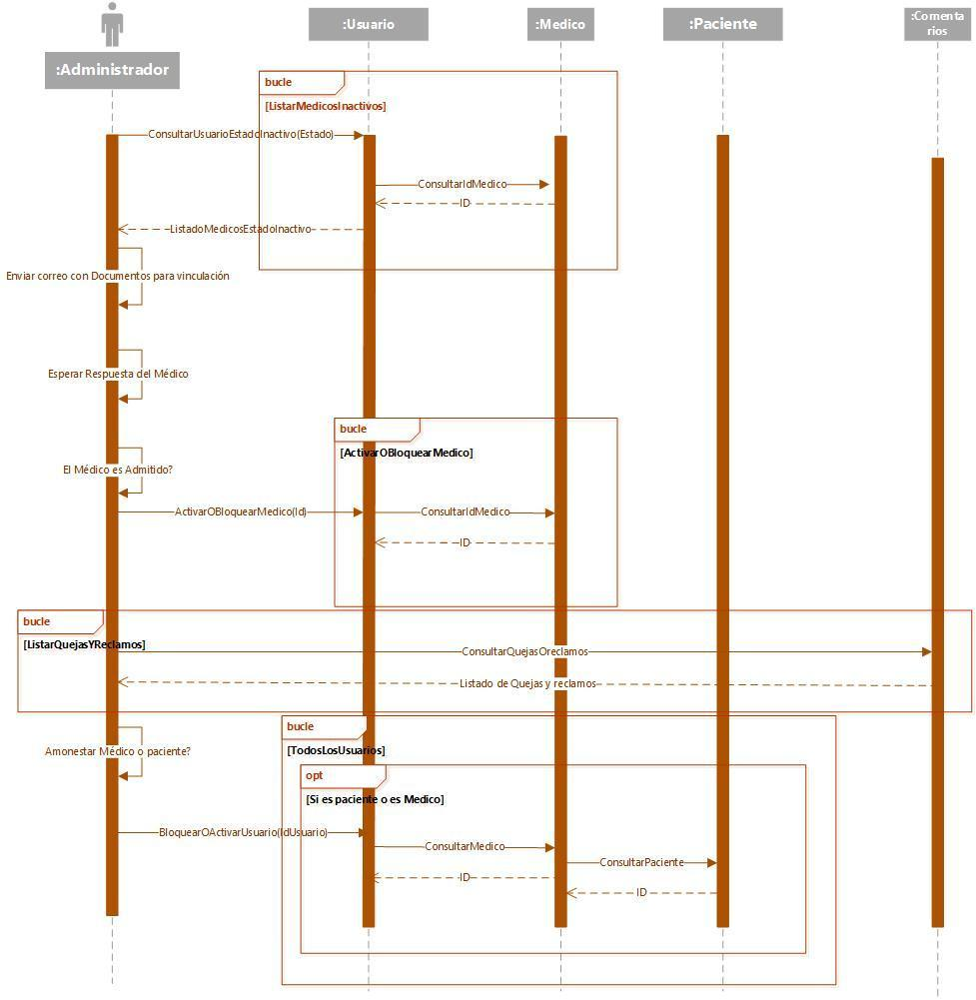

## 7.1.5 Diagramas de clases

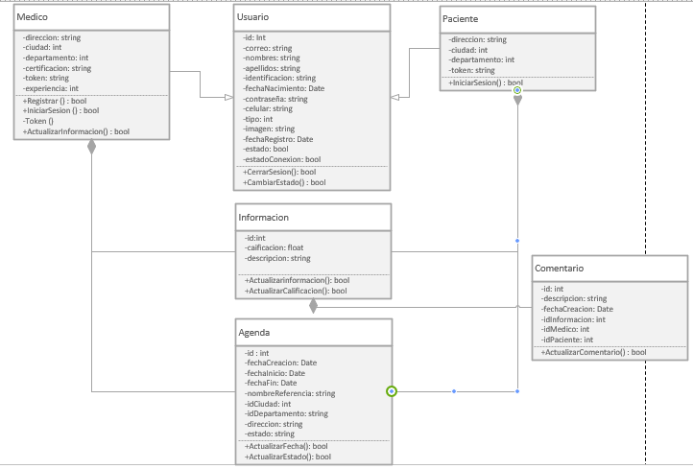

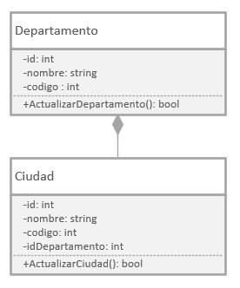

## 7.1.6 Diseño de Interfaces

### 7.1.6.1 Vista de login:

Esta vista es usada cuando ya se cuenta con un usuario y contraseña, de lo contrario hay que dirigirse a la pantalla de Registrarse.

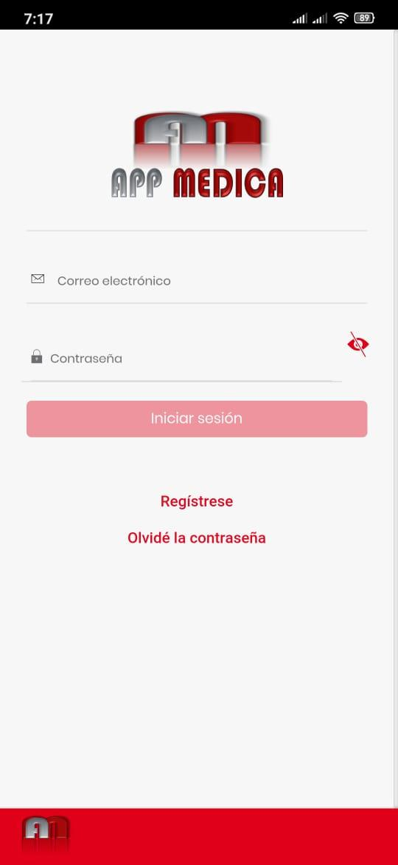

### 7.1.6.2 Vista registrarse

En esta vista se registrarán los datos personales del usuario, distinguiendo si se quiere registrar como Paciente o Médico, esto es importante, ya que al registrarse como médico se creará el usuario con un estado inactivo mientras haciendo que le llegue una notificación tanto al médico como al usuario administrador, hasta esperar el envío los documentos necesarios para ser validado como médico profesional en el área por correo electrónico, al intentar escoger un departamento se desplegará un pop-up que se muestra a continuación.

* 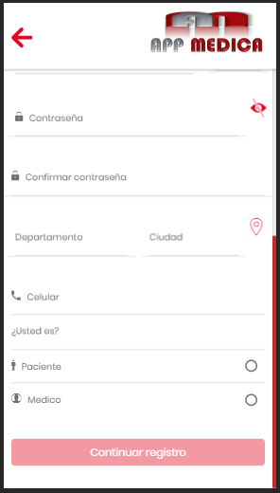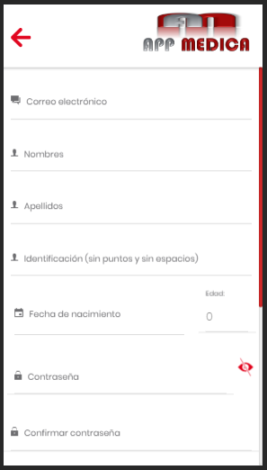

### 7.1.6.3 Vista registrarse (Seleccionar un departamento y ciudad)

En esta vista se deberá escoger un departamento, luego al intentar seleccionar la ciudad se desplegará un pop-up, donde el usuario podrá escribir y eso filtrará el nombre de la ciudad, al seleccionarla lo devolverá a la ventana de regístrese con los datos cargados.

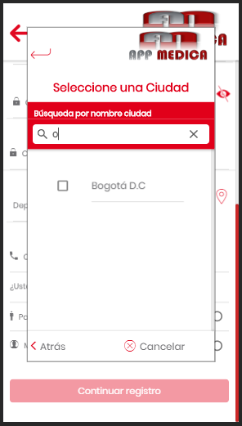

### 7.1.6.4 Vista olvidé mi contraseña

La vista olvidé mi contraseña pide el correo electrónico, la identificación, fecha de nacimiento y edad, posteriormente será enviada una clave temporal al correo.

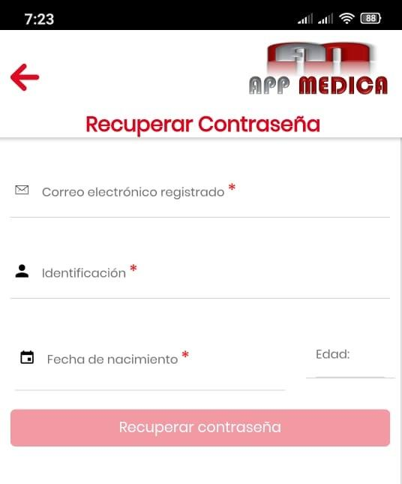

### 7.1.6.5 Vista listado de actividades

Al oprimir el listado de actividades redirige a esta pestaña donde se listarán las actividades, tipo de actividad, fecha y el estado de la actividad; asimismo el posible deslizar para eliminar la actividad o agregar una nueva oprimiendo el signo más +, así mismo es posible ver los detalles del paciente o médico, para escribirle un mensaje directo en whatsapp tocando el icono respectivo,enviar un mensaje al correo electrónico registrado o hacer una llamada .

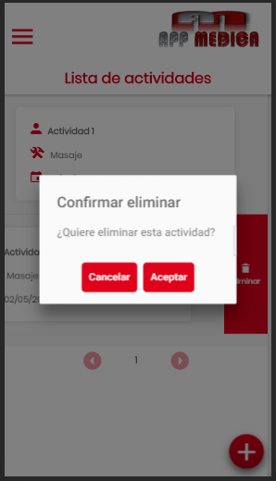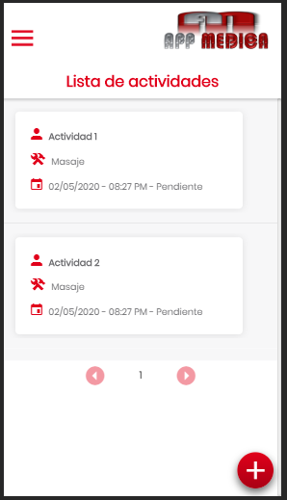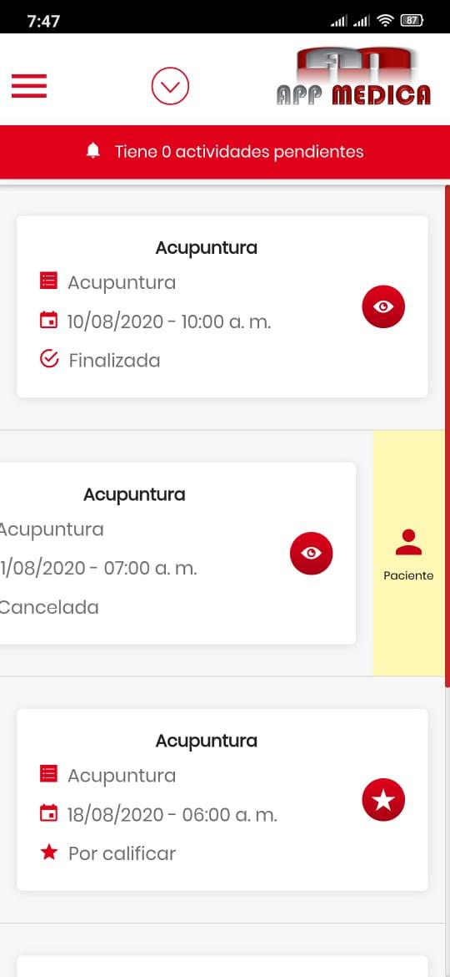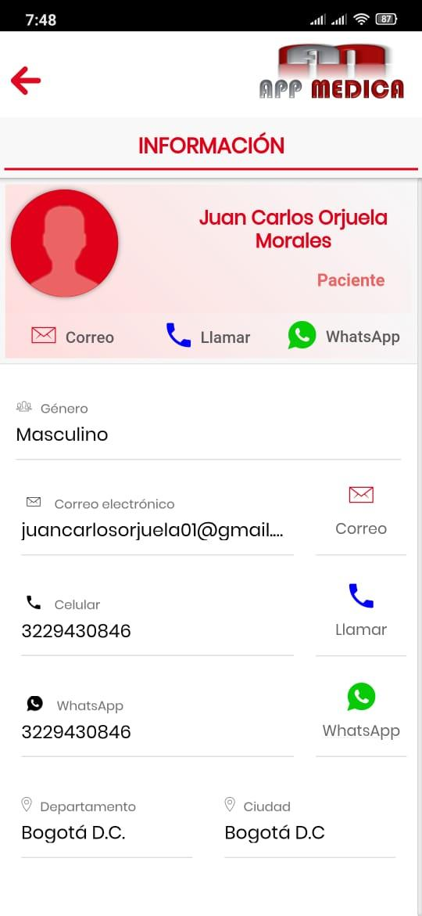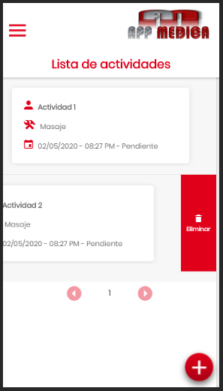

Esta es la pantalla de crear una nueva actividad presionando el botón más

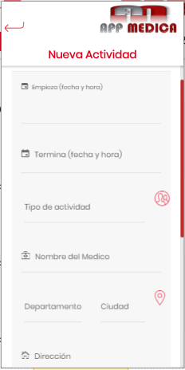

### 7.1.6.6 vista crear una cita:

Esta vista se hace por parte del usuario, agregando una fecha y especialidad por la cual serán buscados los médicos que la presten, siendo posible ver la calificación de cada uno

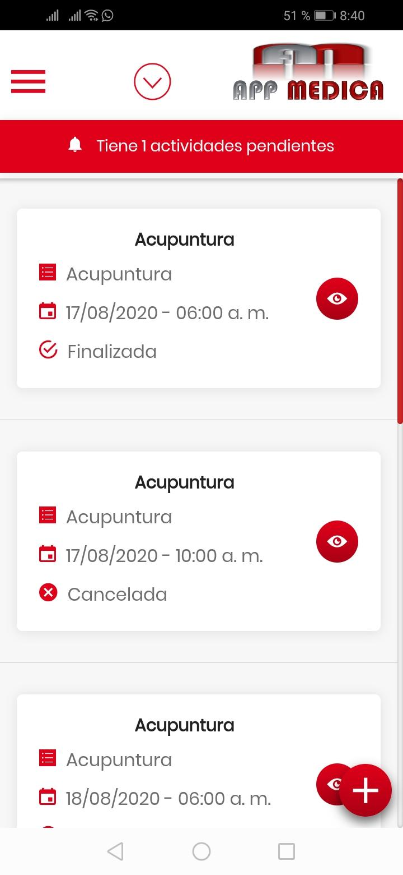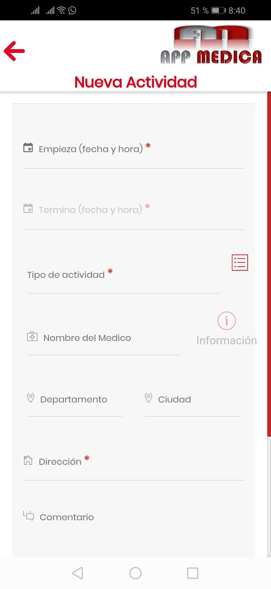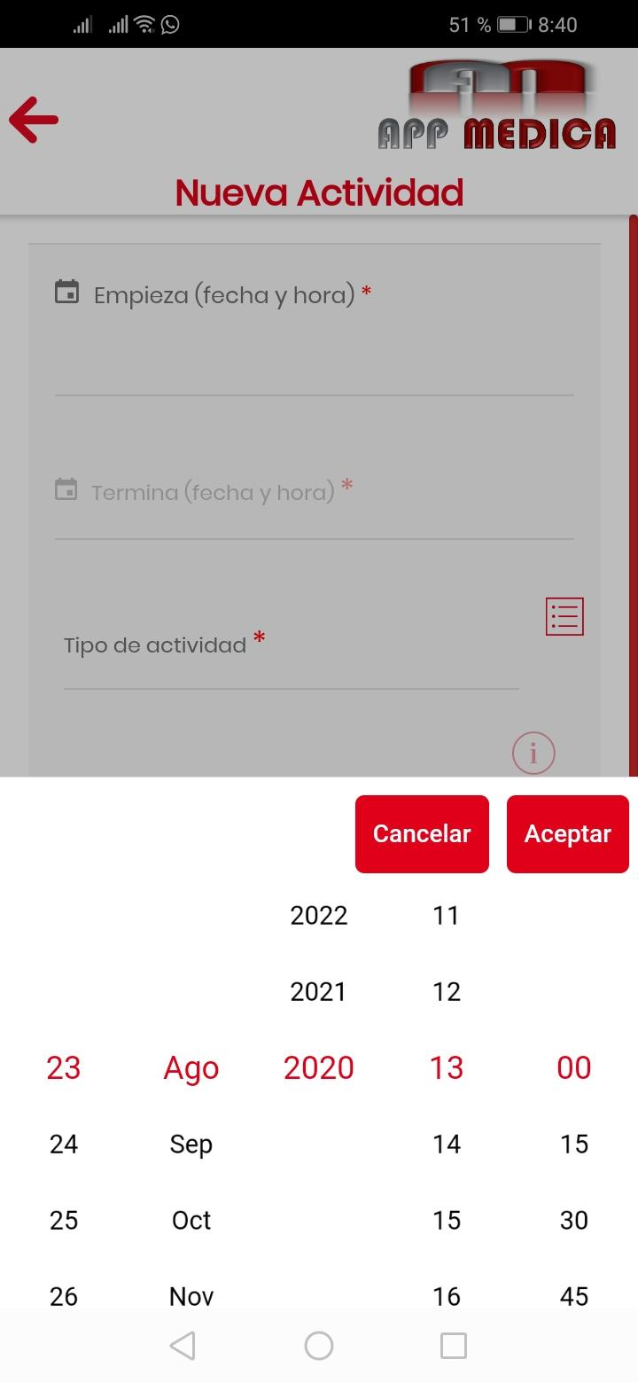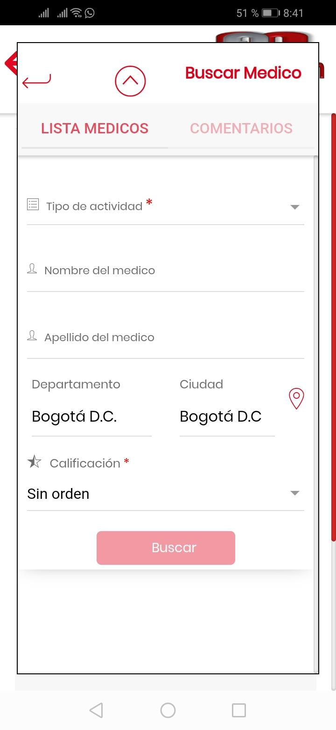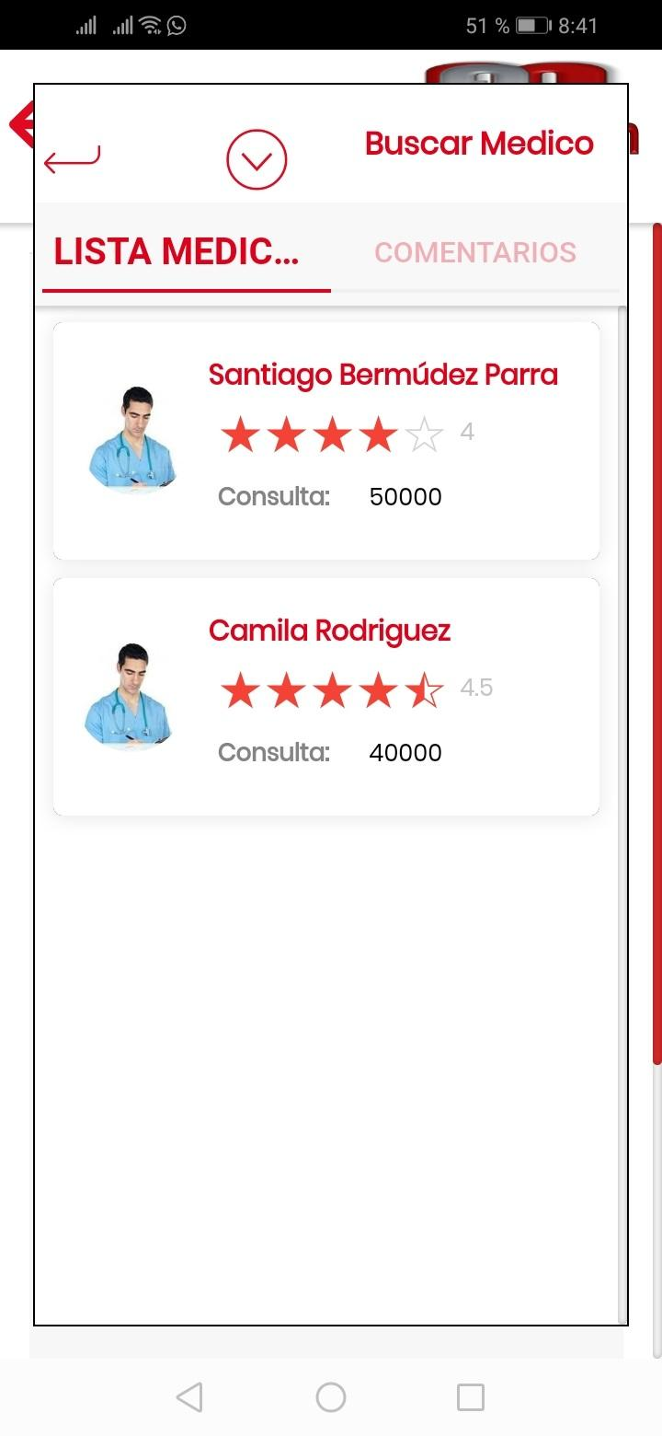

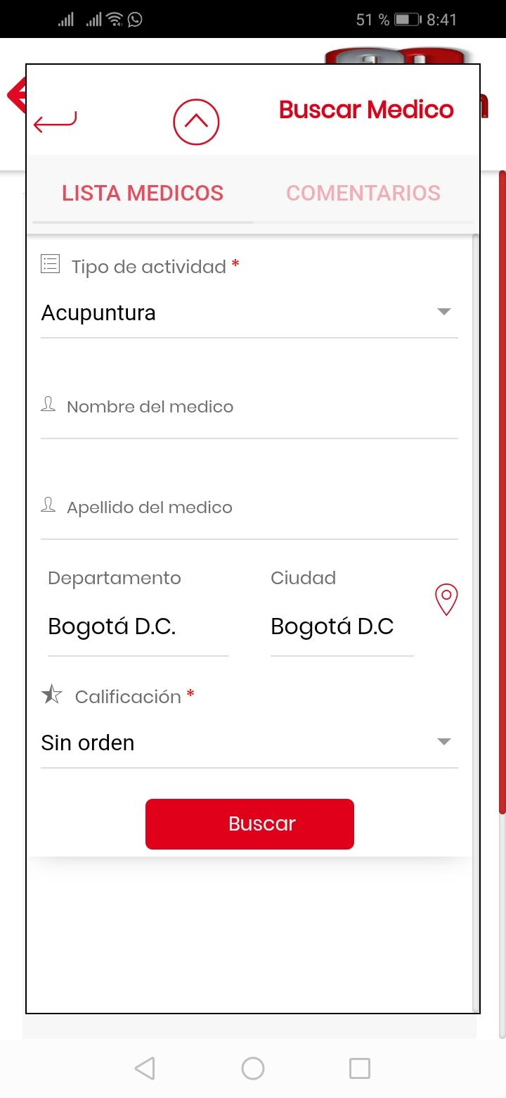

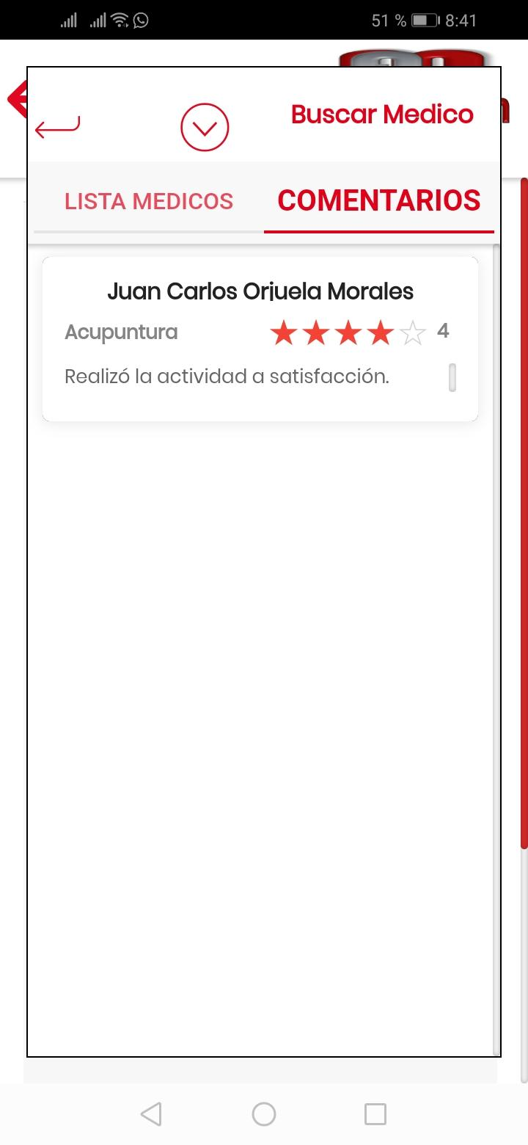

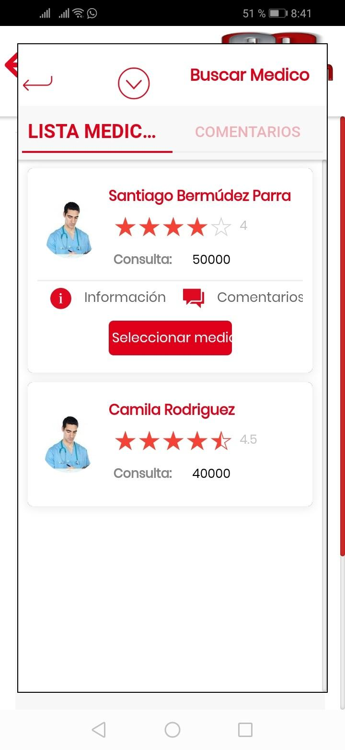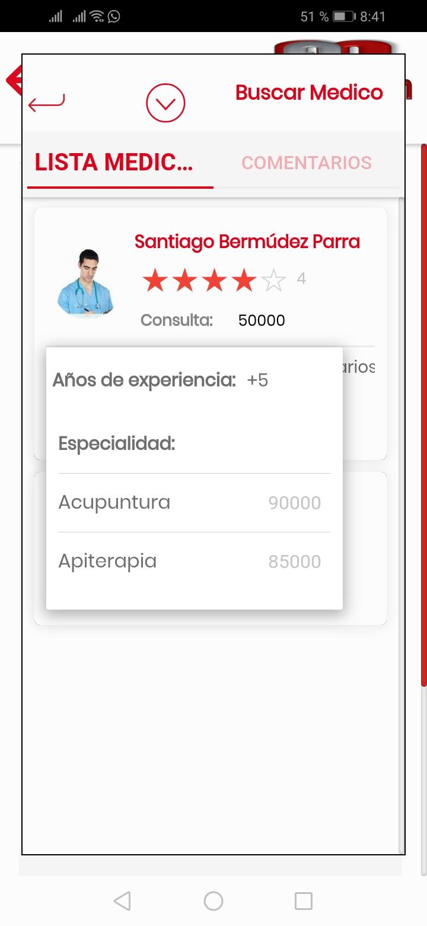

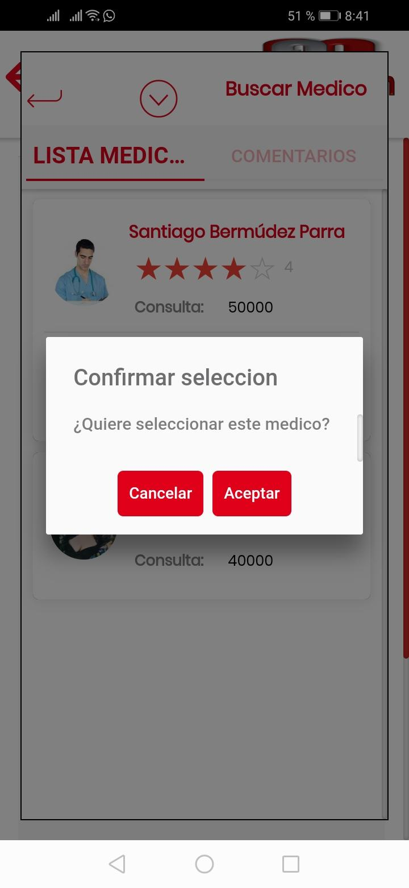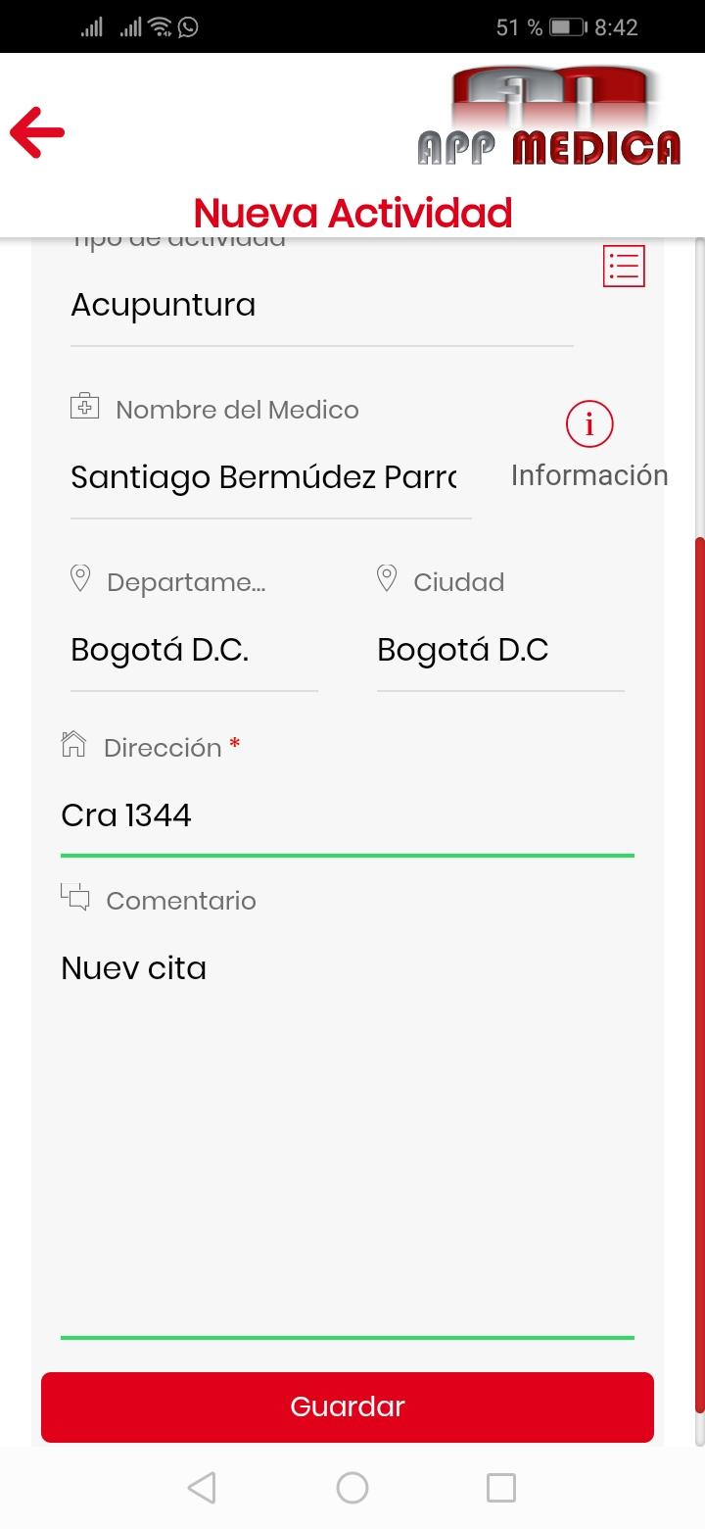

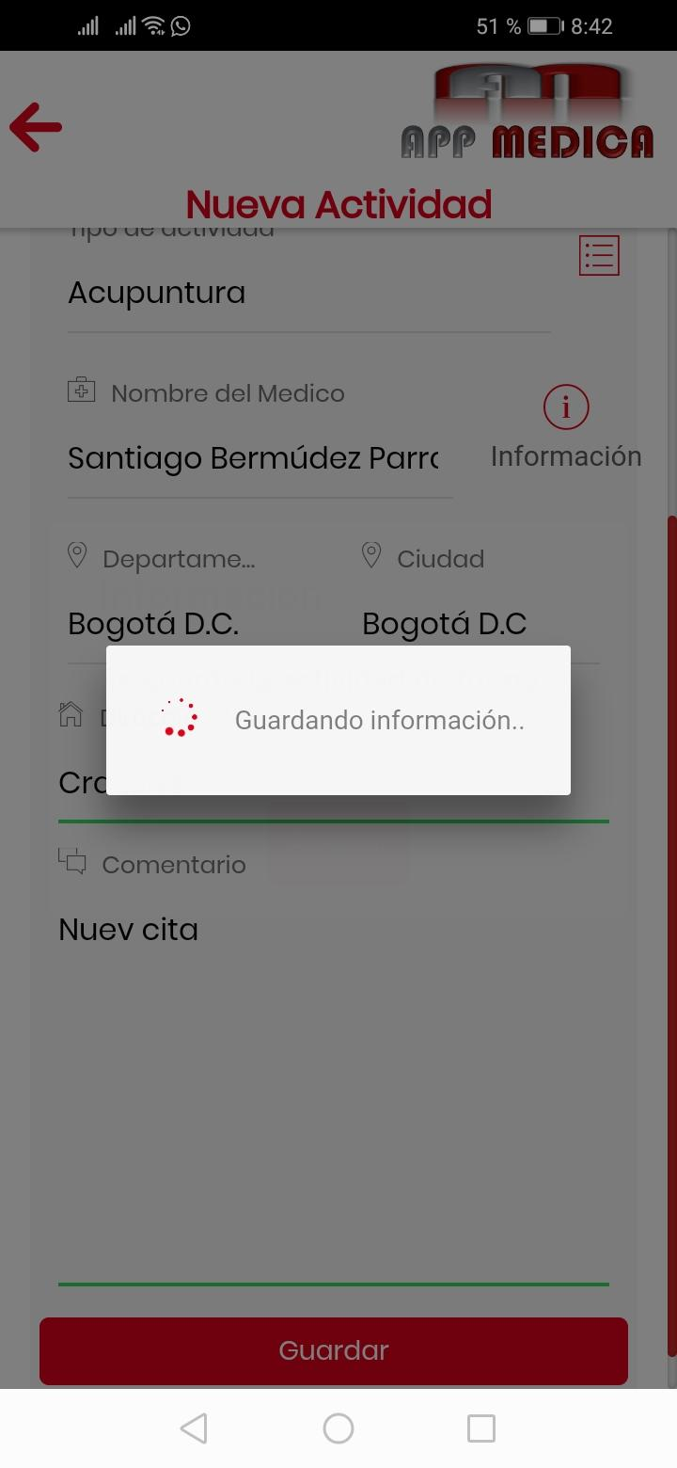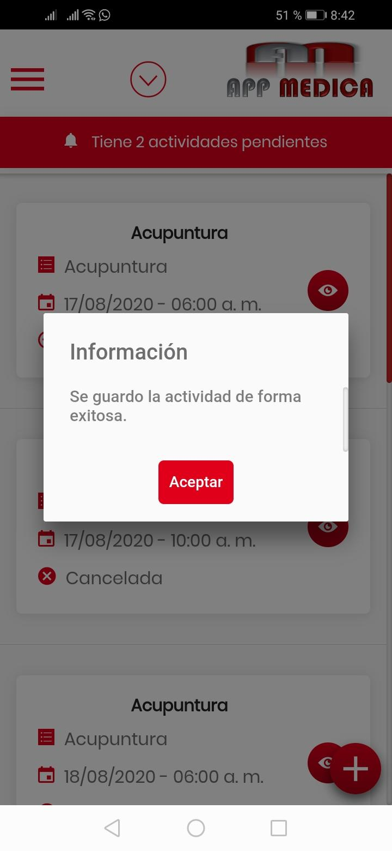

### 7.1.6.7 notificaciones push

cada vez que se pone en pendiente, cancelada o aceptada una cita o se crea una cita le llegarán notificaciones al celular del médico o usuario.

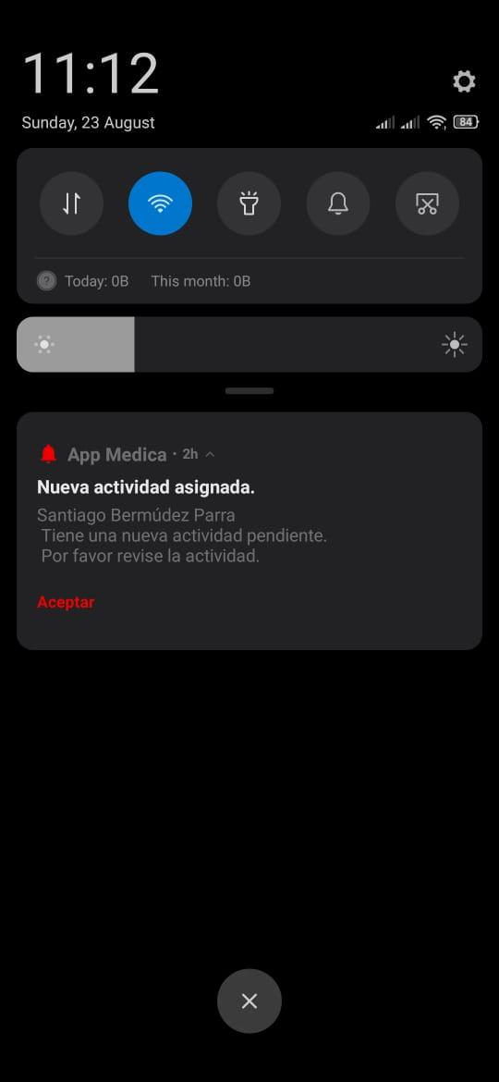

### 7.1.6.8 Vista de agenda

En la vista de agenda hay opción de mirar agenda por día o por mes, donde se abren tarjetas de diferentes colores donde al seleccionar una actividad muestra información como fecha de inicio y fin, el tipo de actividad, nombre de médico y dirección, es también posible crear una nueva actividad al seleccionar en la vista por día una hora específica se abre un pop-up solicitando los datos de la nueva cita, al seleccionar al nombre del médico se abre otro pop-up para filtrar al médico por tipo de actividad, nombres ,localización y también ordenar por calificación

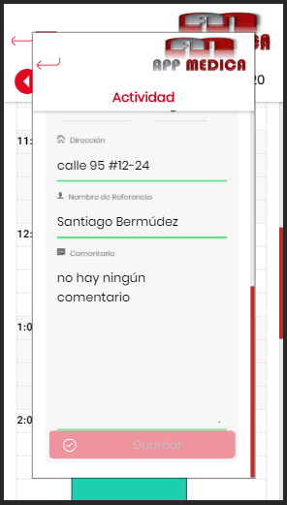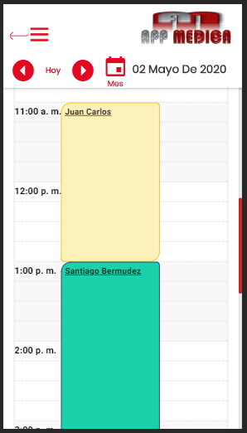 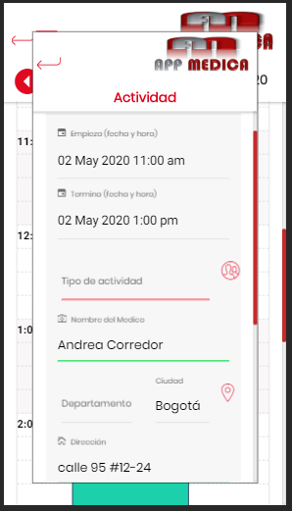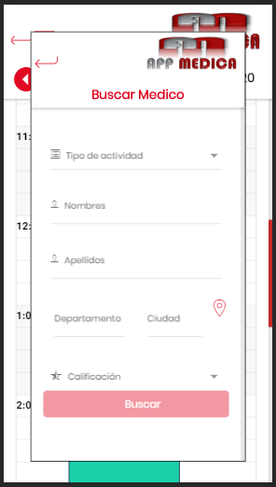

### 7.1.6.9 Vista por mes de la agenda

Muestra días de actividad, en la parte superior de cada día el número de actividades de cada día y en la parte inferior círculos de diferentes colores según el color que se asignó a la actividad al momento de crearse.

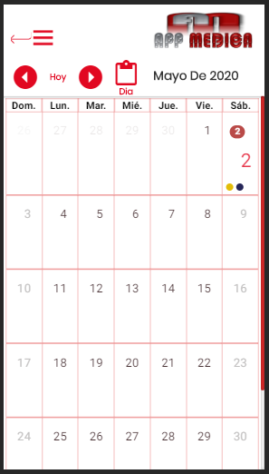

### 7.1.6.10 Vista perfil:

La vista perfil varía depende si el usuario actual que ingresó a la aplicación es Medico o Usuario

Médico

* En la pestaña perfil se pueden evidenciar los datos básicos y hacer cambios en algunos, es posible evidenciar la calificación total por medio de estrellas
* En la pestaña Médico es posible agregar los años de experiencia, valor de la consulta y agregar cada especialidad, la cual se verá reflejada cuando un usuario intente encontrar un médico con la especialidad deseada
* En la pestaña de comentarios se verán todos los comentarios de pacientes.

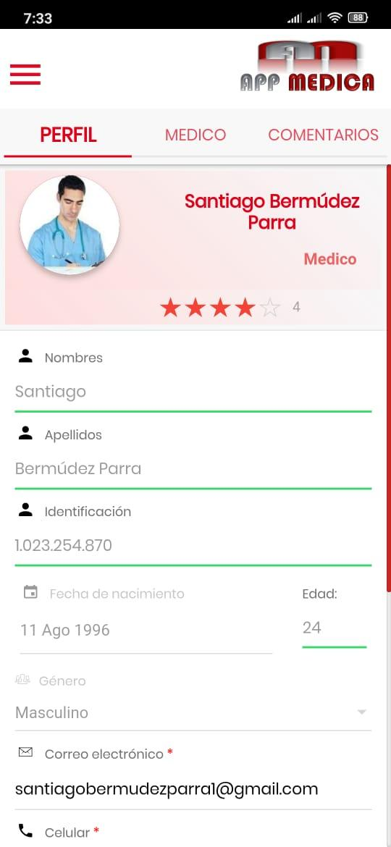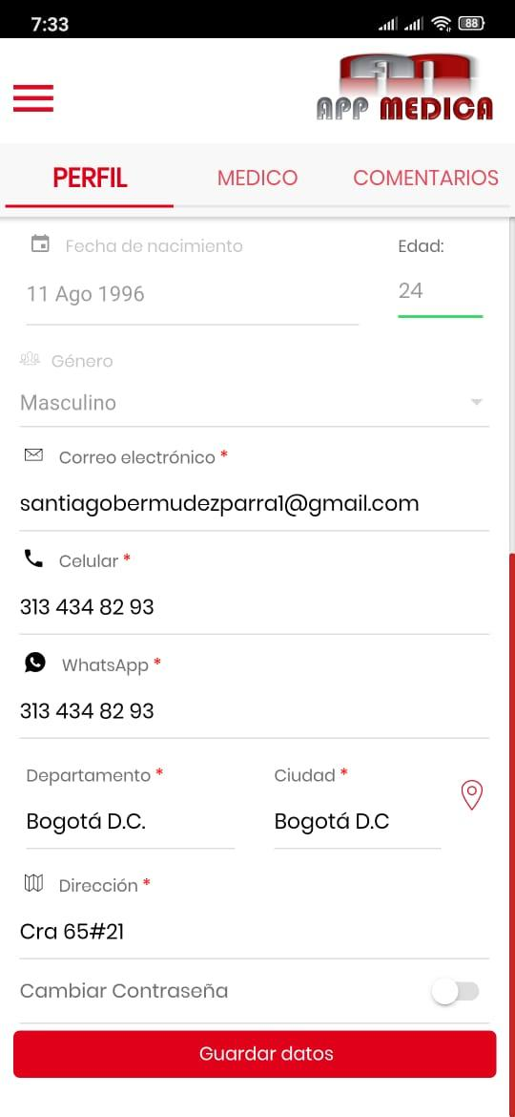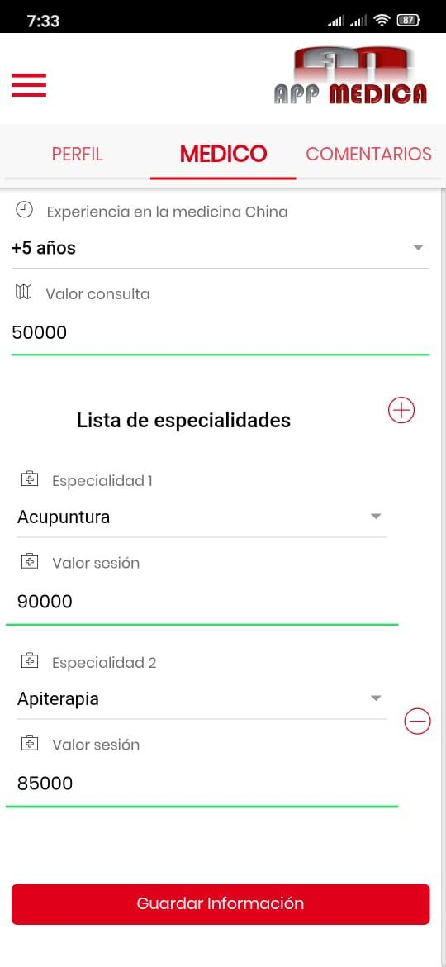

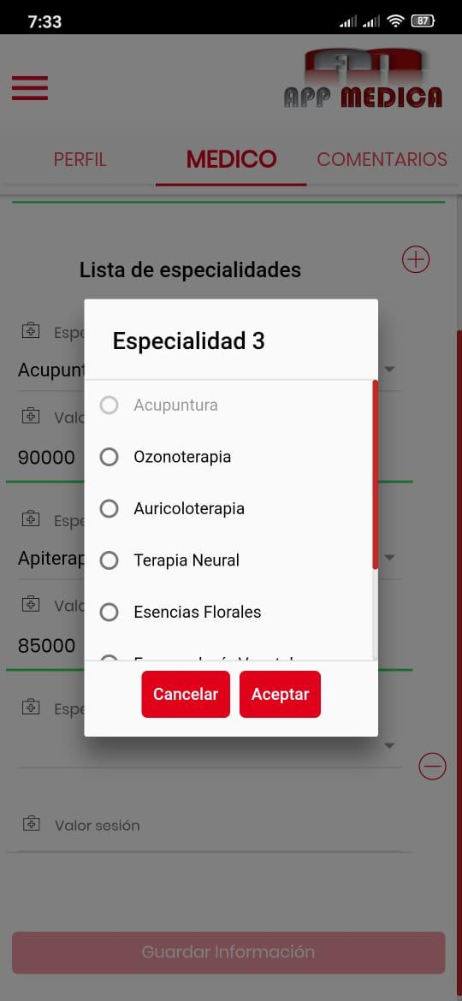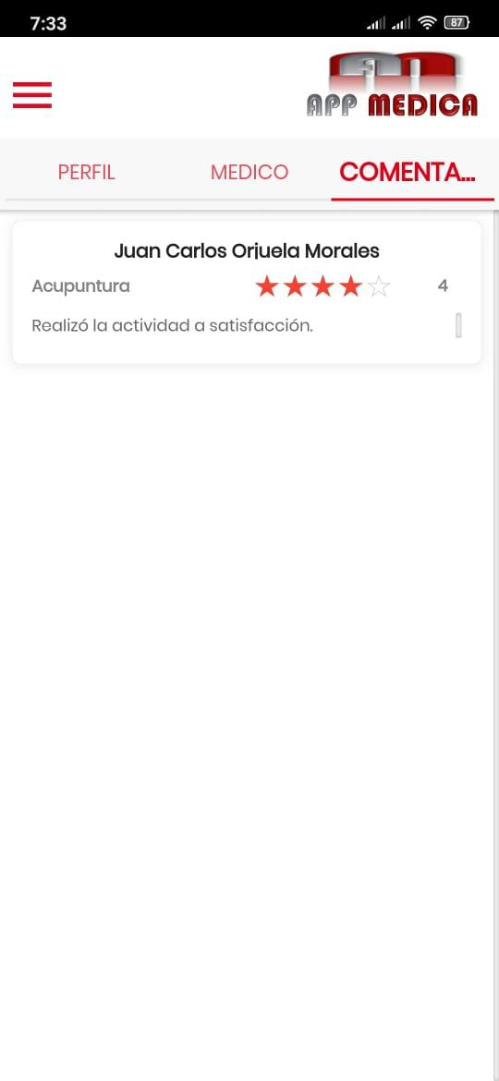

* Perfil usuario: sólo cuenta con una pestaña para editar información personal.

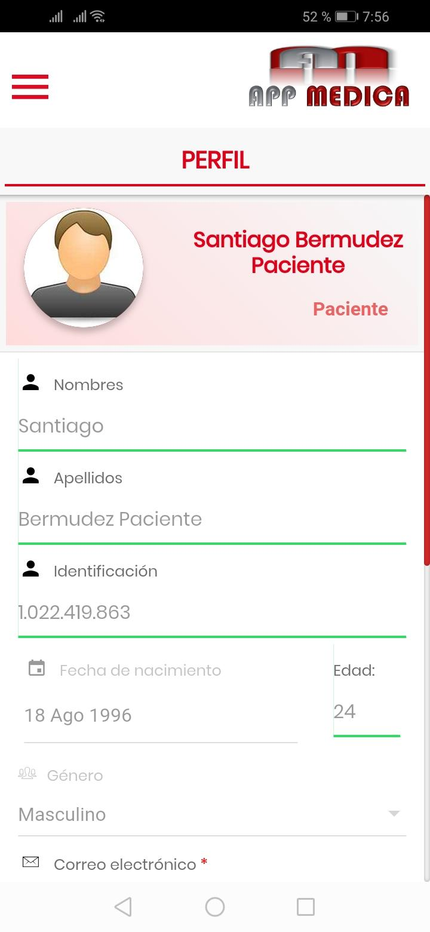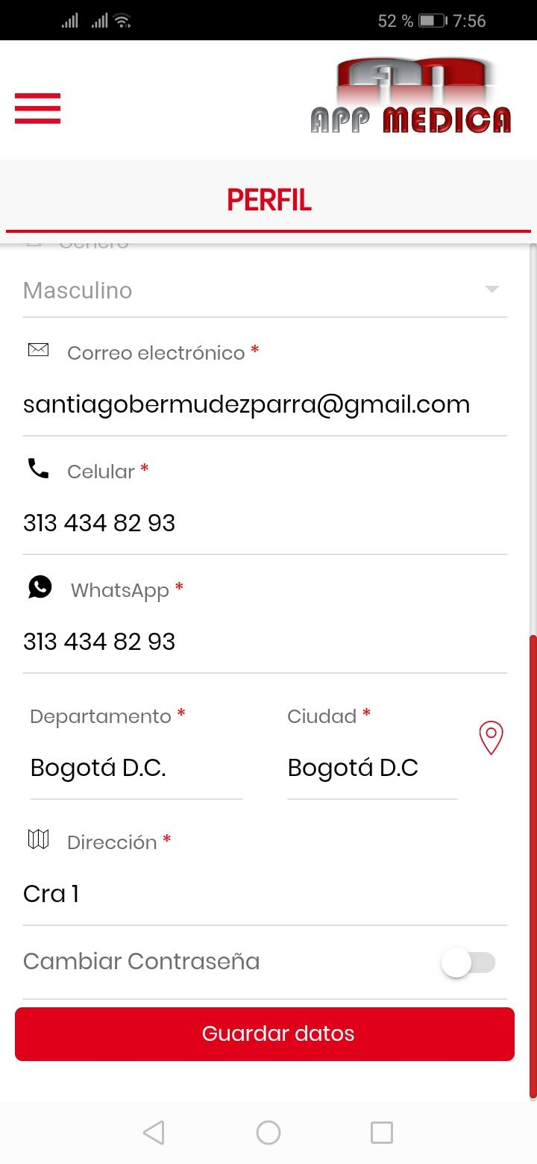

### 7.1.6.11 Vista menú:

En la vista del menú aparecen las opciones inicio, Lista de actividades, agenda, perfil, información y cerrar sesión.

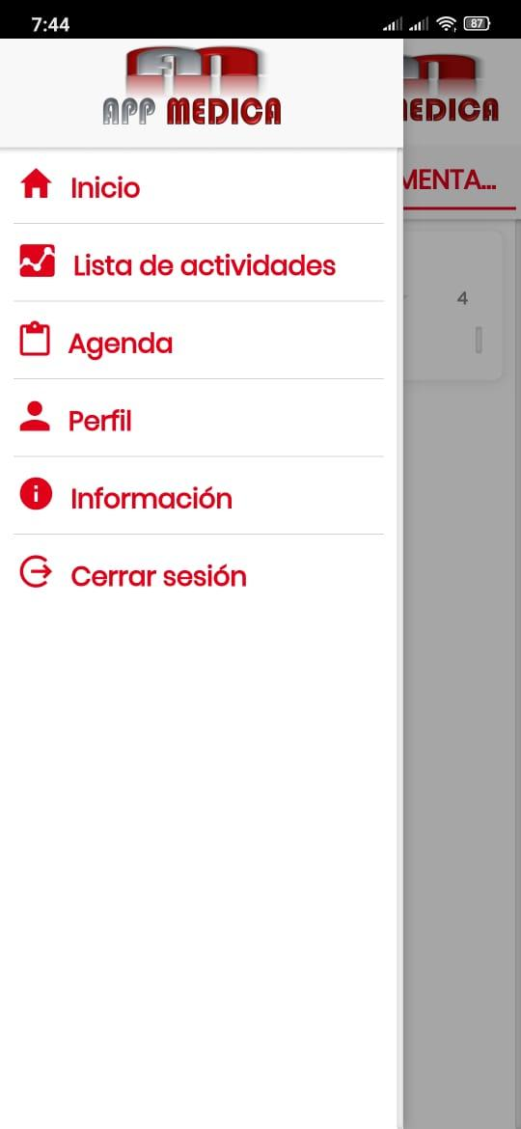

## 7.1.7 Diagrama HIPO

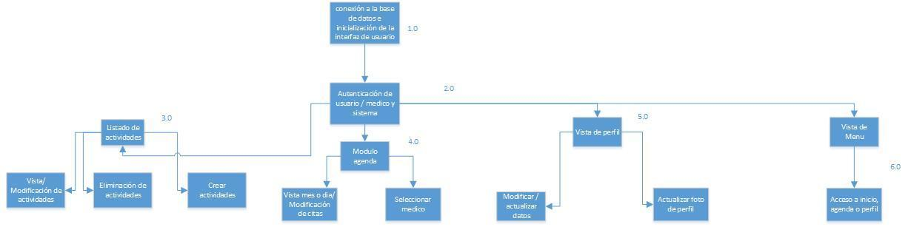

Descripción general de los módulos del sistema:

* 1.0 Conexión a la base de datos e inicialización de la interfaz de usuario.

Módulo inicial encargado de establecer la conexión a la base de datos y presentar los

elementos que componen al sistema.

* 2.0 Autenticación de usuario y acceso al sistema.

Módulo encargado de determinar si un usuario o médico que intenta ingresar al sistema posee los permisos necesarios o ha sido aceptado como médico.

* 3.0 Modulo encargado de listar todas las actividades creadas, tipo de actividades y la posibilidad de eliminarlas.
* 4.0 Modulo agenda: se pueden analizar todas las citas con hora, médico asignado, dirección, con posibilidad de vista tanto de día como por mes.
* 5.0 vista perfil: se permite actualizar los datos del usuario ingresado, subiendo una foto desde la galería o desde la cámara.
* 6.0 vista menú: tiene accesos directos a inicio, agenda, perfil y cerrar sesión.

# 8.Cronograma de actividades

|  |  |  |  |  |
| --- | --- | --- | --- | --- |
| **Nombre de la tarea** | **Duración** | **Comienzo** | **Fin** | **Predecesoras** |
| **Fase 1 Contextualización del proyecto:** | **145 días** | **lun 11/11/19** | **dom 31/05/20** |  |
| Preparación e investigación del levantamiento del arte | 6 días | lun 11/11/19 | lun 18/11/19 |  |
| Realización del documento del estado del arte | 6 días | mar 19/11/19 | mar 26/11/19 | Preparación e investigación del levantamiento del arte |
| Aprobación del documento del estado del arte | 9 días | mié 27/11/19 | lun 9/12/19 | Realización del documento del estado del arte |
| Recolección de información y encuestas | 11 días | vie 6/12/19 | vie 20/12/19 |  |
| Análisis y especificación de la información | 8 días | lun 23/12/19 | mié 1/01/20 | Recolección de información y encuestas |
| Diseño general de la aplicación | 8 días | jue 2/01/20 | lun 13/01/20 | Análisis y especificación de la información |
| Validación del diseño | 9 días | jue 28/11/19 | mar 10/12/19 |  |
| **Fase 2: Desarrollo** | **107 días** | **jue 2/01/20** | **dom 31/05/20** |  |
| Diseño del software | 35 días | jue 2/01/20 | mié 19/02/20 | Validación del diseño |
| Validación del diseño del software | 11 días | jue 12/03/20 | jue 26/03/20 | Diseño del software |
| Desarrollo del software | 97 días | dom 19/01/20 | dom 31/05/20 |  |
| Pruebas de uso del software | 65 días | mar 3/03/20 | dom 31/05/20 |  |
| **Fase 3: Aceptación** | **85 días** | **lun 3/02/20** | **vie 29/05/20** |  |
| Preparación de protocolo de evaluación | 19 días | lun 3/02/20 | jue 27/02/20 |  |
| Aprobación del protocolo de evaluación | 9 días | jue 27/02/20 | mar 10/03/20 |  |
| Implementación del protocolo de evaluación | 29 días | mié 11/03/20 | lun 20/04/20 | Aprobación del protocolo de evaluación |
| **Fase 4: conclusión del proyecto** | **29 días** | **mar 21/04/20** | **vie 29/05/20** |  |
| Construcción del trabajo de grado | 29 días | mar 21/04/20 | vie 29/05/20 | Implementación del protocolo de evaluación |
| Aprobación del trabajo de grado | 1 día | mar 26/05/20 | mar 26/05/20 |  |

# 9. Conclusiones

En esta tesis se Desarrolló una aplicación móvil enfocada al manejo domiciliario especializado en medicina China para sistemas operativos Android en Colombia, solventando la problemática que se encontró que trataba de dar respuesta a la pregunta principal, ¿Cómo un sistema de información basado en Android puede prestar un servicio personalizado brindado alternativas a la medicina conocida comúnmente?, para llegar a esta pregunta se hizo una encuesta preguntando principalmente por la satisfacción hacia las Eps y si los usuarios estarían dispuestos a utilizar servicios de una aplicación móvil, esta encuesta evidenció una problemática y disgusto por parte de los usuarios, donde 100% de los usuarios estarían dispuestos a utilizar servicios por aplicaciones móviles, igualmente 80% de los encuestados no estaban contentos con el servicios de sus EPS, dando solución se planteó desarrollar en tecnologías nuevas, por lo que se utilizaron frameworks principalmente basados en JavaScript para el frontEnd como Angular 2 +, Ionic 4 y por parte del Backend se utilizaron Api Rest (.Net Framework); como base de datos SQL Server.

Por ello se puede evidenciar el cumplimiento de los objetivos generales y específicos; proporcionando un sistema basado en opiniones donde se conozca la retroalimentación del usuario sobre cada médico que presta el servicio con base en un sistema de calificación que el paciente emplea al momento de terminar el servicio, representadas por medio de estrellas y siendo posible ver los comentarios de cada paciente. También garantizando información al usuario acerca de la profesionalidad del médico que presta el servicio debido a que deberá enviar todos sus documentos de grado con experiencia laboral certificada para ser aprobados por el administrador de la aplicación, asimismo haciendo posible agendar y controlar las citas asignadas.

# 10. Anexos

## 10.1 Encuestas

Para el levantamiento de información se entrevistaron 10 personas, de las cuales 4 eran entre 18 y 50 años, las otras 6 mayores de 50 años por medio digital en Google Forms, se hicieron 5 preguntas.

* ¿Está dispuesto a consumir un servicio domiciliario?
* ¿Está dispuesto a probar alternativas a la medicina occidental?
* ¿Actualmente está satisfecho con el servicio que le presta su EPS?
* ¿Qué opina usted de los servicios médicos ofrecidos por aplicaciones Móviles?
* ¿Pagaría usted por un servicio personalizado?

Al hacer estas preguntas los resultados tendieron a que las personas mayores de 60 años son más propensas a tener dolores/enfermedades incapacitantes y probar nuevas alternativas para calmar sus problemas de salud; así mismo se analizó que estas personas encuentran que sus EPS prestan servicio de baja calidad y atención por lo que están dispuestas a ser consumidores de servicios domiciliarios alternativos.

A continuación, se encuentran las respuestas exportadas del formulario de Google:

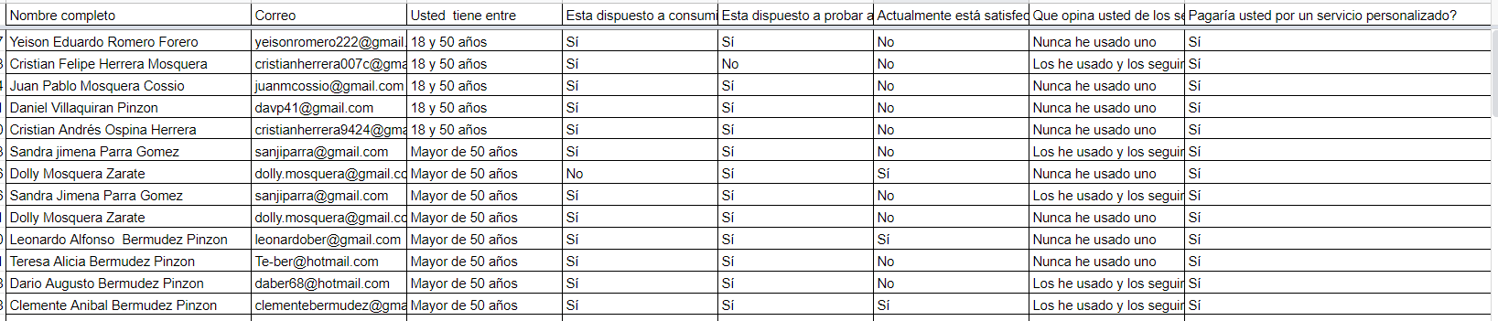

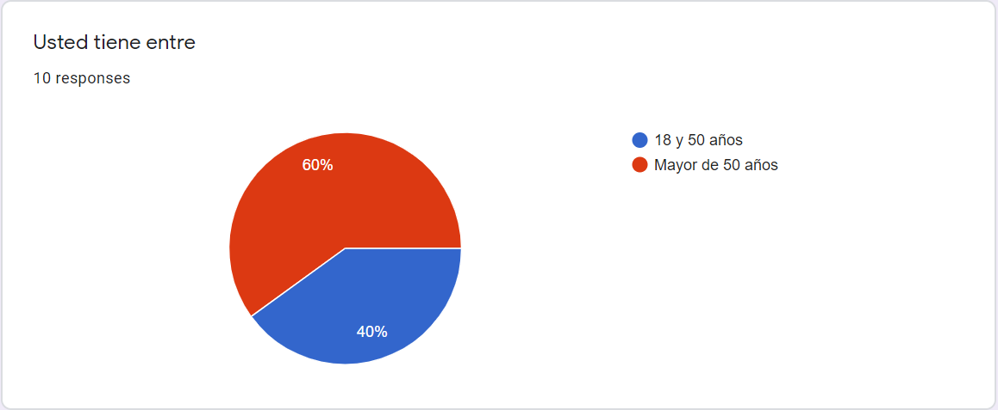

Se puede evidenciar en alguna de las gráficas que la mayoría está dispuesta a consumir servicios domiciliarios y que hay descontento del usuario hacia las EPS; teniendo específicamente los siguientes resultados:

* ¿Está dispuesto a consumir un servicio domiciliario?: 100% sí.
* ¿Está dispuesto a probar alternativas a la medicina occidental o tradicional? 90% Sí, 10% No.
* ¿Actualmente está satisfecho con el servicio que le presta su EPS? 80% No, 20% Si.
* ¿Qué opina usted de los servicios médicos ofrecidos por aplicaciones Móviles? 40% ha usado y 60% nunca ha usado.
* ¿Pagaría usted por un servicio personalizado? 100% Sí.

# 11. Bibliografía

G, J. J., & Ming, M. (1989). *FUNDAMENTOS DE MEDICINA TRADICIONAL CHINA.* Bogotá: Tercer mundo editores.

Guerin, P. (2000). *DIETOTERAPIA ENERGÉTICA según los Cinco Elementos en la Medicina Tradicional China.* Madrid: Miruguano, S. A. Ediciones.

Jaramillo G, J. F. (1978). *Comprendio de ACUPUNTURA CHINA Academia de Medicina Tradicional cHINA.* Bogotá: Presencia LTDA.

Maciocia, G. (1990). *Los Fundamentos de la Medicina China Un Texto de Consulta para Acupuntores y Fitoterapeutas.* Cascaís, Portugal : Aneid Press.

Marié, E. (1998). *COMPRENDIO de MEDICINA CHINA Fundamentos Teoría y Práctica.* Madrid: EDAF, S A.

Urrego Mendoza, D. Z., & Vega Oviedo, J. A. (2013). *La medicina Tradicional china: un abordaje desde los sistemas médicos complejos.* Bogotá: Universidad Nacional de Colombia.

Urrego Mendoza, D. Z., Casas del rio, G. H., Ruiz Díaz, P., & Vega Oviedo, J. A. (2011). *La medicina alternativa: una visión desde los sistemas médicos complejos.* Bogotá: Universidad Nacional de colombia.